中国研究生操作系统开源创新大赛
项目说明书

作 品 名 称： | MemLink
参 赛 队 伍： | 就是这一队
完 成 日 期： | 2026年7月

目 录
第 1 章 绪 论 2
1.1 目的与意义 2
1.2 项目背景与核心问题 2
1.3 主要工作与创新点 3
第 2 章 技术理论 4
2.1 设计思想 4
2.2 技术路线 5
2.3 核心技术原理 6
2.3.1 多智能体编排与角色协作 6
2.3.2 双通信模式与result_ref 7
2.3.3 SemanticState非文本状态传递 8
2.3.4 SQLite共享记忆与复用审计 9
2.4 代码原创说明 10
第 3 章 项目介绍 10
3.1 功能介绍 10
3.2 核心模块 11
3.2.1 AgentRegistry与Orchestrator 11
3.2.2 四Agent协作模块 11
3.2.3 通信、状态与共享记忆模块 12
3.2.4 模型后端与工程入口 13
3.3 软件界面 14
3.3.1 任务配置与执行界面 14
3.3.2 执行轨迹与最终审核 15
3.3.3 Benchmark界面 15
第 4 章 实验测试 16
4.1 测试说明 16
4.2 实验设计 17
4.3 测试结果 18
4.3.1 基础Benchmark 18
4.3.2 上下文规模增长实验 19
4.3.3 共享记忆复用实验 21
4.3.4 真实模型与稳定性验证 22
4.4 实验总结 23
第 5 章 实现难点说明 23
5.1 结构化通信与公平度量 24
5.2 非文本状态生命周期 24
5.3 共享记忆复用准确性 24
5.4 openEuler适配与真实模型安全 24
5.5 可复现实验与工程清理 24
第 6 章 总 结 25

第 1 章 绪 论

1.1 目的与意义
大语言模型正在从单一问答工具发展为能够规划、检索、执行和审核的智能体。复杂任务通常需要多个角色分工协作，但是随着任务链增长，系统瓶颈会从“能否调用模型”转向“Agent之间如何交换信息、传递状态和复用经验”。如果各阶段反复携带完整上下文，通信载荷和调试成本会持续增加。向量、数组等状态被强行文本化，数据属性和生命周期将会难以管理。历史经验只被检索却没有真正进入证据链，也无法证明共享记忆有效。
MemLink面向上述问题，构建Planner、Retriever、Executor和Reviewer四类Agent协作链路，并由AgentRegistry与Orchestrator统一编排。系统同时提供text基线和structured结构化模式，result_ref引用大结果，SemanticState与state_id传递NumPy非文本状态，使用SQLite保存跨任务共享记忆。项目的目标不是简单增加Agent数量，而是让协作过程可控制、可观察、可消融和可复现。
项目在openEuler 24.03-LTS-SP3 x86_64环境中完成依赖检查、自动化测试、CLI、FastAPI、Streamlit及DeepSeek真实模型链路验证。大规模实验使用确定性Fake后端，真实模型仅用于可用性演示，从而在可复现性、运行成本和大模型真实性之间保持清晰边界。

1.2 项目背景与核心问题
当前多数Agent原型通常采用“角色提示词+顺序调用”的方式：上游Agent生成自然语言，下游Agent读取完整输出继续处理。这种方式兼容性强，但在长上下文、大结果和连续任务中存在三个问题。
（1）通信重复。计划、证据和执行结果会在多个阶段反复内联，字符、Token估算和序列化体积随任务链增长。
（2）状态文本化。向量、评分数组等中间状态若转成字符串放入Prompt，会扩大载荷，弱化dtype、shape和生命周期信息。
（3）记忆难验证。数据库返回候选只代表“检索到”，不代表该记忆相关、被实际采用以及其对最终结果产生作用。
为了对上述问题进行可比较、可消融的验证，MemLink 同时实现了两种通信模式：text 模式沿用完整自然语言逐级传递，作为兼容性基线；structured 模式使用字段化消息，并进一步结合结果引用、非文本状态引用和共享记忆审计机制。
在 structured 模式中，MemLink 使用 result_ref 分离大结果本体与引用，使用 SemanticState 和 state_id 分离非文本状态本体与协议引用，并通过 retrieved、reused、expected 和 irrelevant 四类记忆 ID 建立共享记忆正负对照。图1-1展示了 text 与 structured 两种通信模式，以及各项核心机制与证据实验之间的关系。
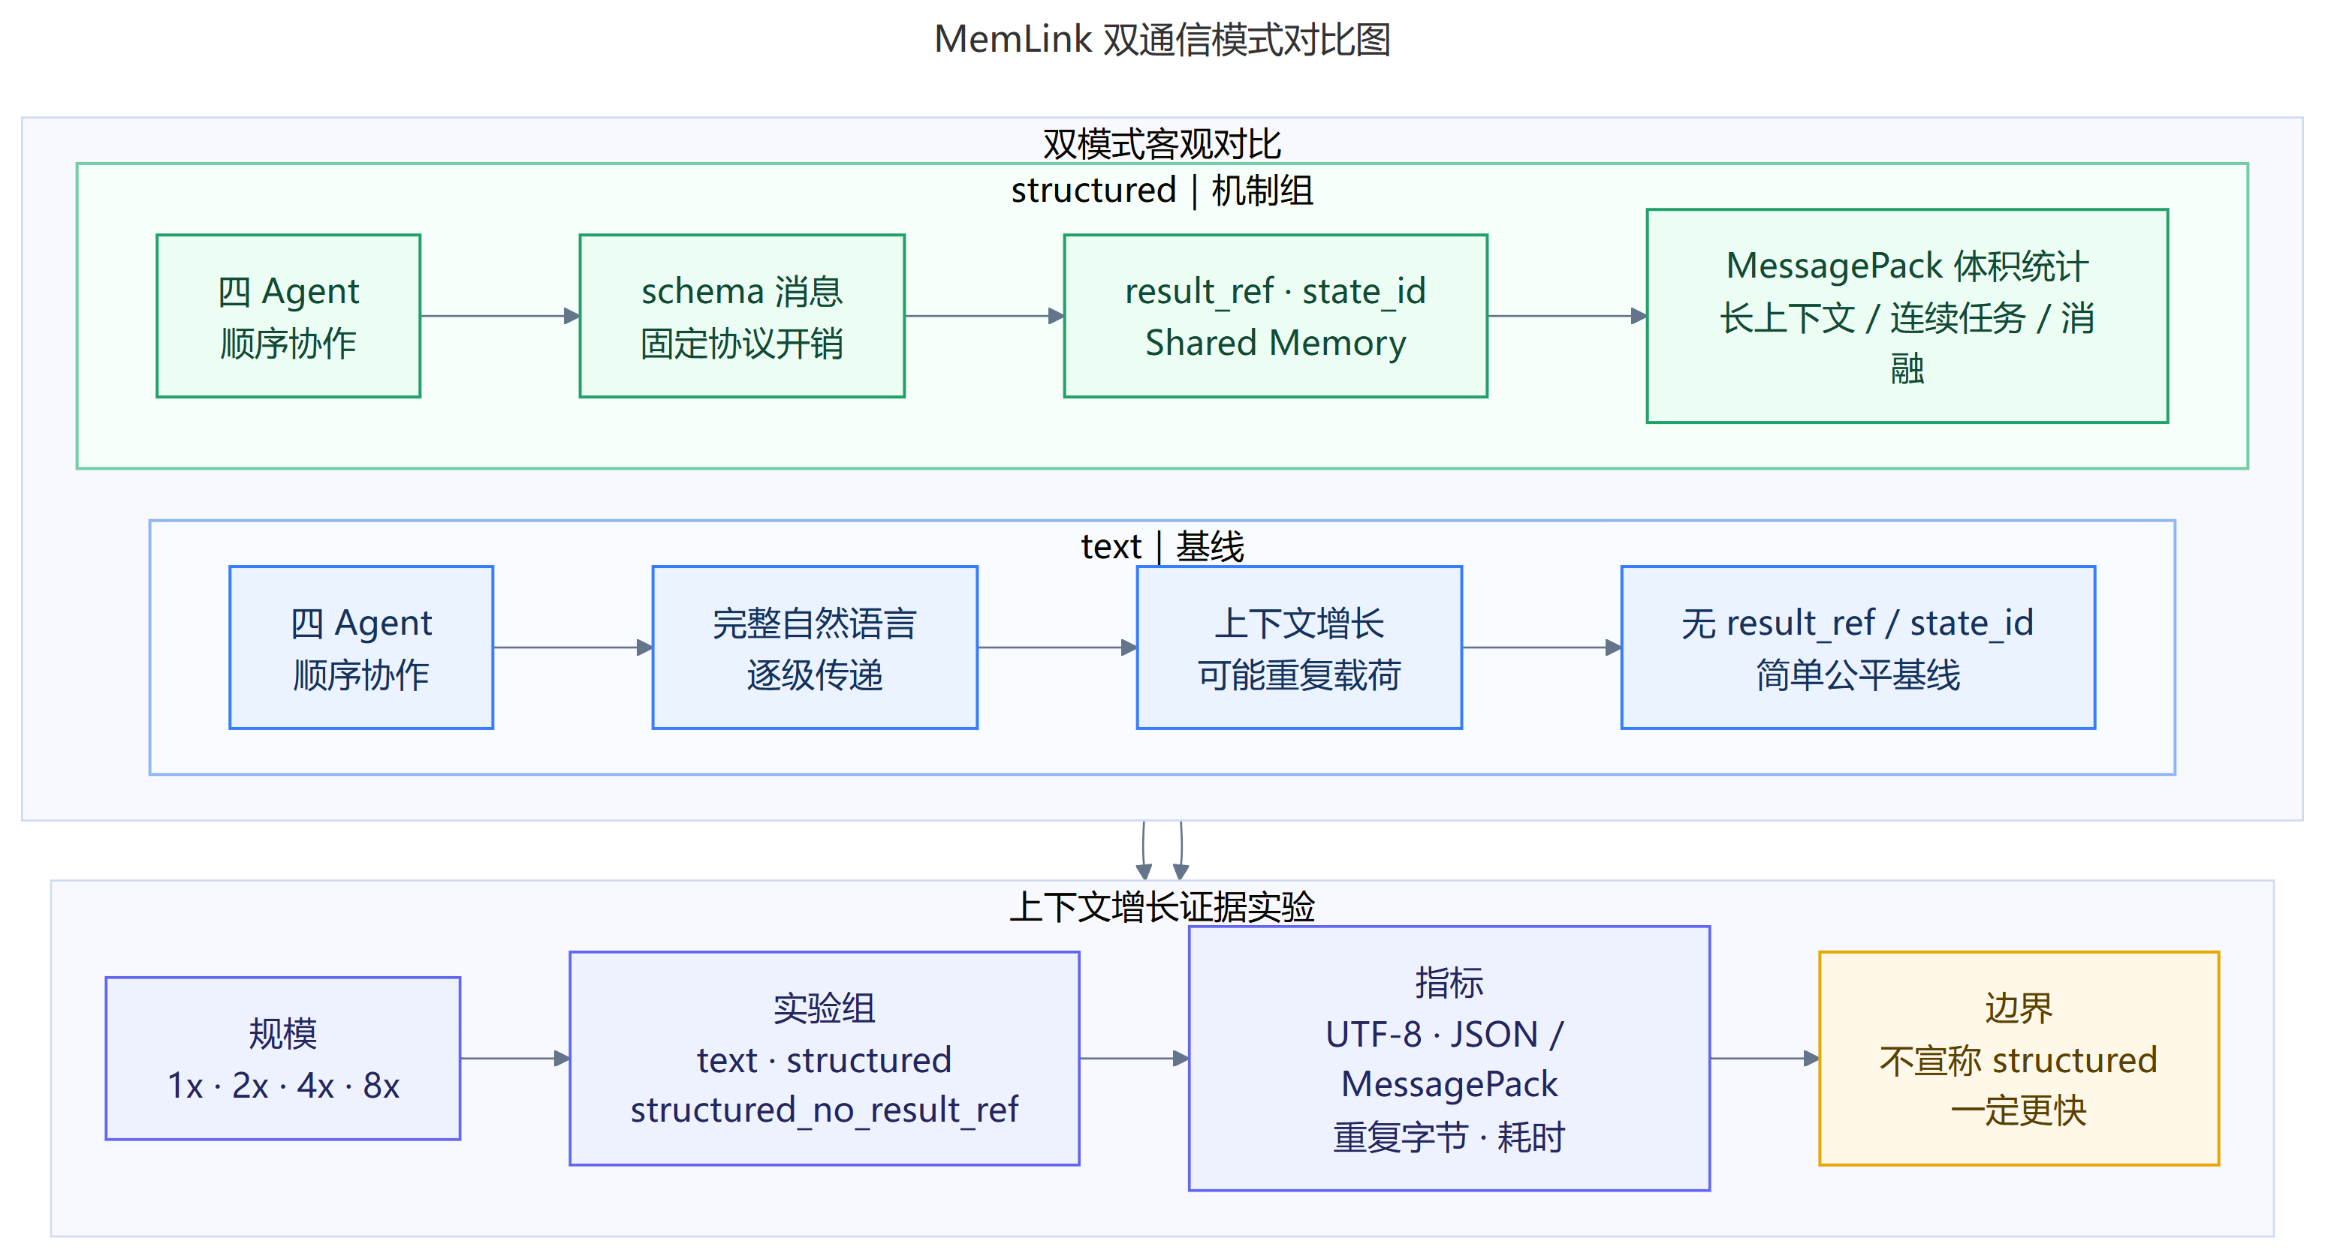
图 1-1 MemLink双通信模式与验证体系

1.3 主要工作与创新点
围绕多Agent协作中的通信、状态和共享记忆问题，MemLink完成了统一协作运行时、双通信模式、非文本状态传递、共享记忆审计以及可复现实验体系。项目的主要工作、关键设计与验证证据如表1-1所示。
表 1-1 MemLink核心问题、机制与验证证据
核心问题 | MemLink机制 | 验证方式
多Agent协作职责混杂 | 四Agent角色边界与统一Orchestrator | 轨迹、结构校验与自动化测试
大结果重复传递 | structured协议与result_ref | no_result_ref消融与上下文增长实验
非文本状态文本化 | SemanticState + state_id | 状态读写、字节分离与no_state消融
共享记忆命中难证明有效 | SQLite记忆与候选/实际复用分离 | warm/irrelevant正负对照
实验结果难复现 | Fake确定性后端与原始结果归档 | 300+120+80条记录及报告
国产系统适配 | openEuler虚拟环境与Linux脚本 | pytest、CLI、API、UI与DeepSeek验证
本项目的创新不在于提出某一种全新的单一算法，而在于将大结果引用、非文本状态引用和共享记忆审计组合为一套可运行、可消融和可追溯的协作机制。实验不仅展示有利结果，也保留structured在短任务中的固定开销、共享记忆尚未减少执行步骤等不利结论，使“低开销”和“有效复用”均受到具体数据和适用边界的约束。

第 2 章 技术理论

2.1 设计思想
MemLink的设计出发点，是将多Agent协作从简单的角色串联，转变为一种可管理、可观察和可验证的系统运行机制。项目不以增加Agent数量为主要目标，而是重点解决协作过程中信息如何传递、非文本状态如何保存、历史经验如何复用以及机制效果如何评价等问题。为此，系统将任务编排、Agent角色、通信协议、状态管理、共享记忆、模型后端和指标采集分层实现，并由统一运行时连接，使各模块职责明确，同时具备独立测试和替换能力。
项目采用“问题分析—机制设计—原型实现—对比验证”的研究路径。针对大结果重复传递、非文本状态被强制文本化以及记忆命中难以证明有效等问题，MemLink分别设计了result_ref、SemanticState和共享记忆审计机制。同时，系统保留text与structured两种通信模式，在相同任务语义下进行对比，并通过独立开关和消融实验分析各项机制的实际作用，而不是只比较全部开启与全部关闭两种状态。
在工程实现上，MemLink强调轻量、可追踪和可复现。CLI、FastAPI和Streamlit三种入口共用同一核心运行时，任务执行过程中统一记录Agent轨迹、通信载荷、状态引用、记忆使用情况和执行耗时。批量实验采用确定性Fake后端，以减少网络波动和模型随机性对机制评测的干扰；DeepSeek用于验证真实大模型能够驱动完整的四Agent协作链路。两类结果分别说明，使可复现实验与真实模型演示之间保持清晰边界。

2.2 技术路线
MemLink围绕多智能体协作中的通信、状态与记忆问题，形成了“统一编排、结构化引用、状态分离、共享记忆和可观测评测”的整体技术路线。系统从用户任务输入开始，依次经过入口层、运行时层、Agent层、协议与状态层、记忆与模型层以及评测层。各层之间通过明确接口协同工作，使任务执行、状态管理、历史记忆和实验统计相互解耦。各层的主要组件及职责如表2-1所示。
表 2-1 MemLink分层技术路线
层次 | 主要组件 | 作用
入口层 | CLI、FastAPI、Streamlit | 接收任务、选择后端与机制开关，展示统一结果
运行时层 | AgentRegistry、Orchestrator | 创建上下文、控制顺序、处理异常与资源清理
Agent层 | Planner、Retriever、Executor、Reviewer | 规划、检索、执行和审核
协议与状态层 | text/structured、result_ref、SemanticState | 组织消息、引用大结果、传递非文本状态
记忆与模型层 | SQLite、Fake、DeepSeek | 跨任务经验复用与模型调用
评测层 | Metrics、Benchmark、证据实验 | 记录通信、状态、记忆、耗时与稳定性
如表2-1所示，入口层负责接收任务、选择模型后端和机制开关；运行时层负责创建任务上下文、控制四类Agent的执行顺序，并统一处理异常和资源清理；Agent层由Planner、Retriever、Executor和Reviewer组成，分别完成规划、检索、执行和审核；协议与状态层负责text与structured消息、result_ref大结果引用以及SemanticState非文本状态传递；记忆与模型层提供SQLite共享记忆、Fake确定性后端和DeepSeek真实模型后端；评测层则记录通信载荷、状态引用、记忆使用、执行耗时和稳定性结果。系统各层之间的整体关系如图2-1所示。
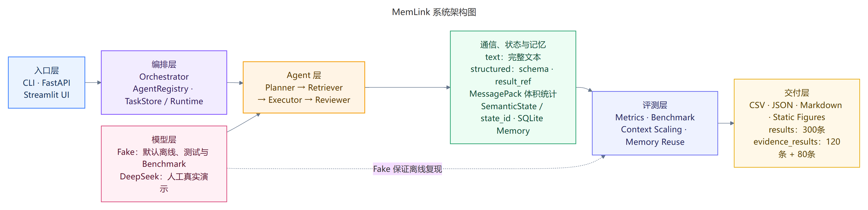
图 2-1 MemLink系统架构图
在工程部署方面，MemLink采用开发机与openEuler虚拟机分离的方式。开发机用于代码编写和版本管理，完成的代码通过Git同步到openEuler虚拟机。项目在Python虚拟环境.venv中运行CLI、FastAPI、Streamlit和Benchmark，SQLite共享记忆、SemanticState状态文件以及实验结果均保存在本地明确目录中。DeepSeek通过HTTPS显式调用，自动化测试和批量实验默认使用Fake后端，不读取真实模型凭据。MemLink在openEuler环境中的具体部署关系如图2-2所示。
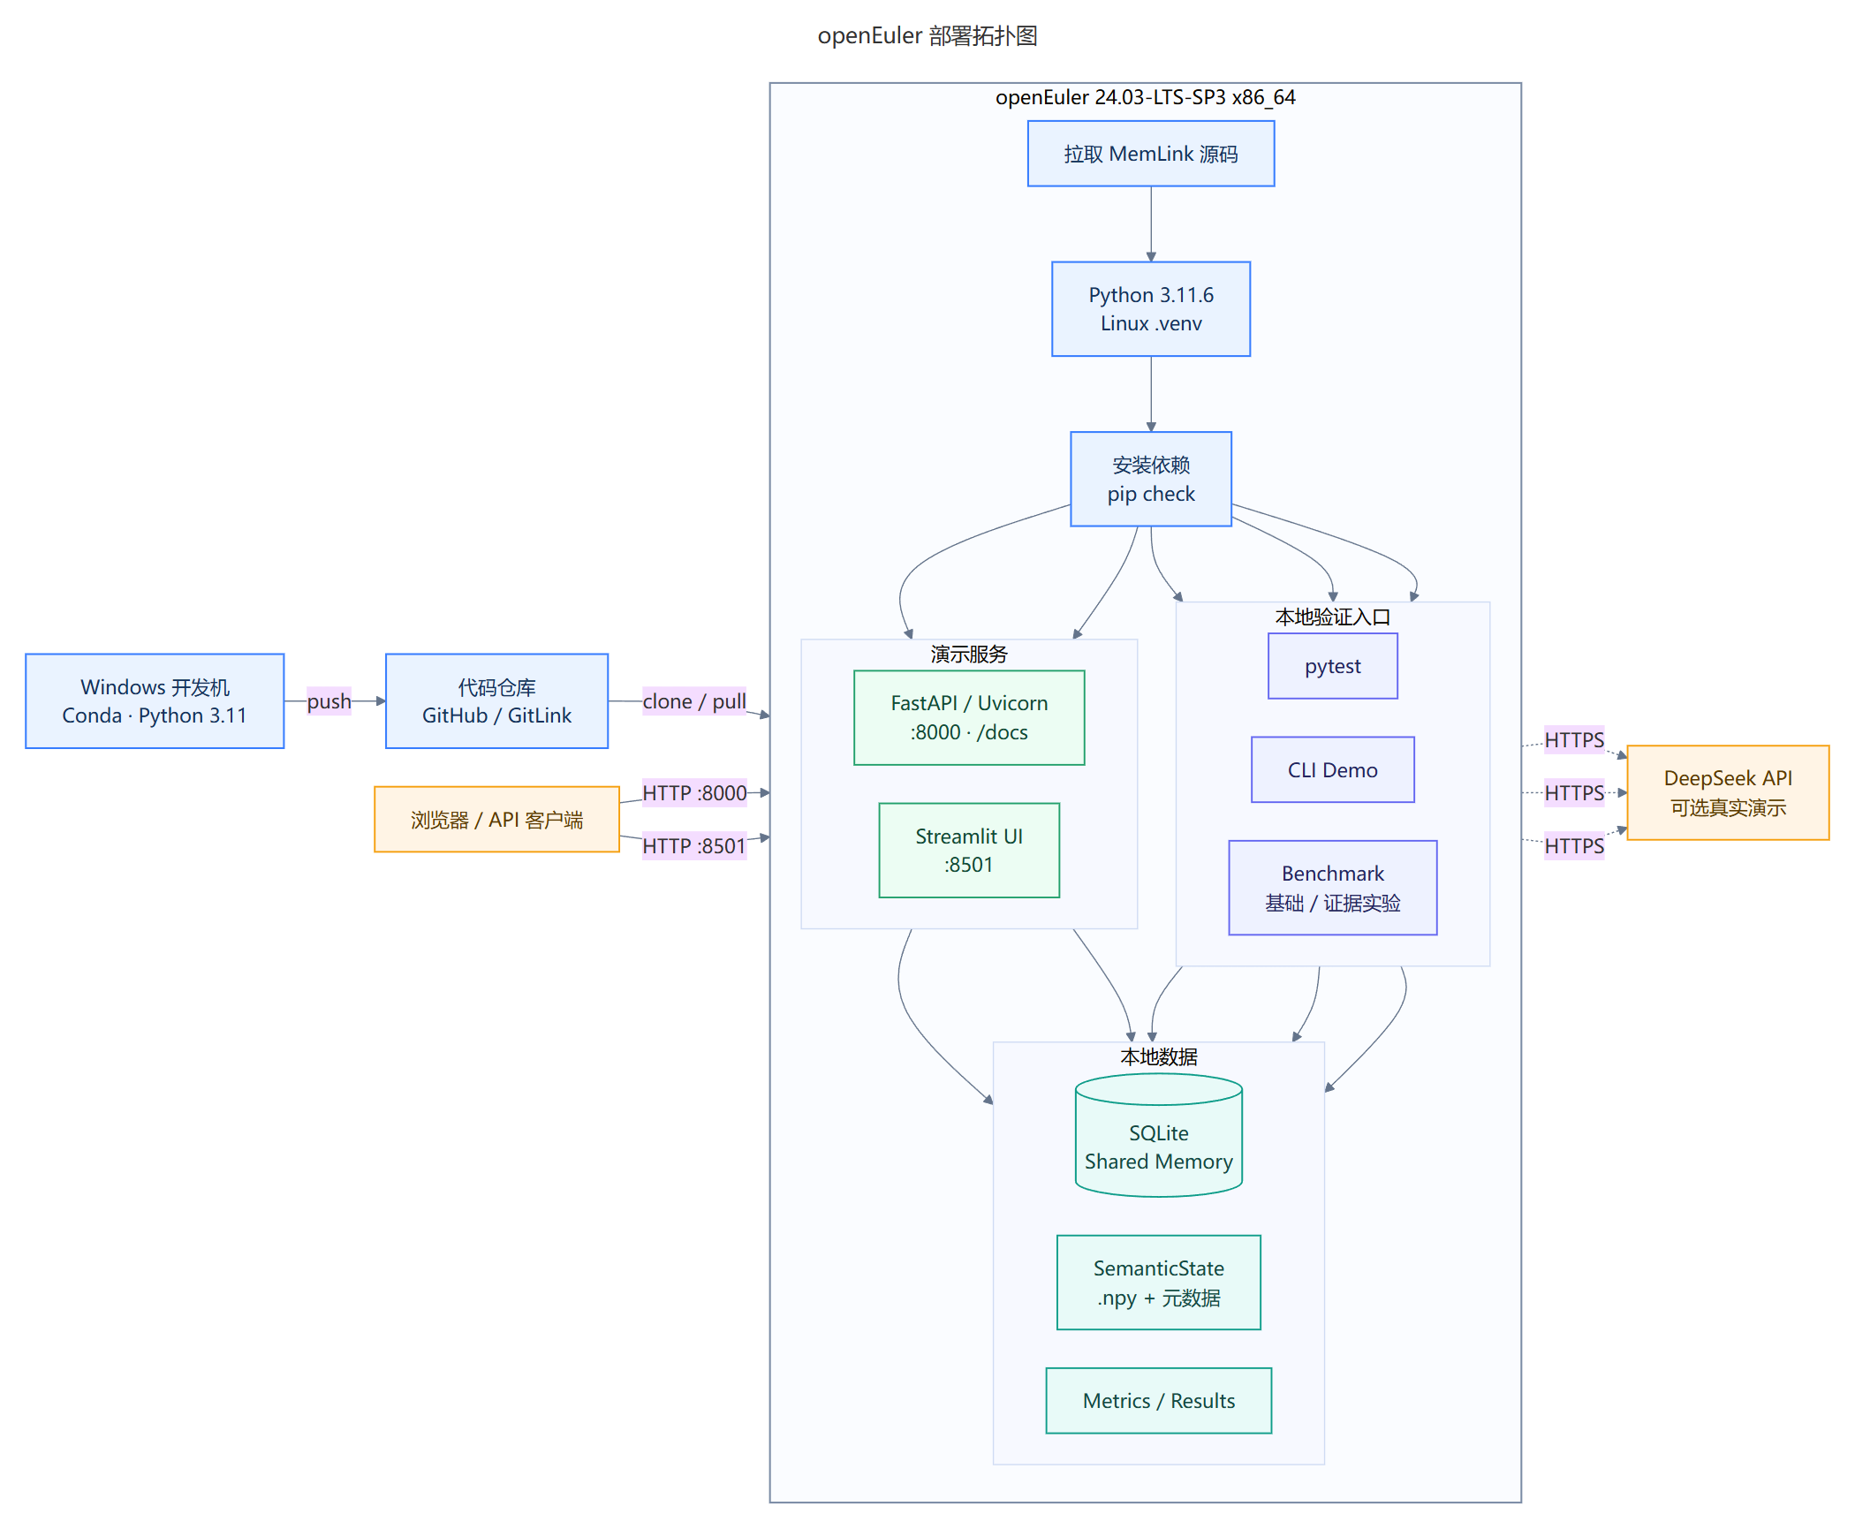
图 2-2 openEuler部署拓扑

2.3 核心技术原理

2.3.1 多智能体编排与角色协作
MemLink采用统一编排方式组织多Agent协作。系统通过AgentRegistry登记可用角色及其能力，由Orchestrator负责创建任务上下文、安排执行顺序并汇总各阶段结果。入口层只需提交任务和运行配置，不需要直接管理Agent实例、状态文件或共享记忆。
任务进入系统后，Orchestrator按照Planner、Retriever、Executor和Reviewer的顺序依次调度四类Agent。Planner负责将原始任务拆解为目标、步骤和约束；Retriever根据计划补充外部证据和可复用历史记忆；Executor结合计划、证据和非文本状态形成主体结果；Reviewer最后检查证据完整性、结论合理性和潜在风险，并生成最终审核结果。
每个Agent完成调用后，Orchestrator都会对其输出进行统一校验，并记录本阶段的消息、耗时、状态引用和记忆使用情况。如果某一阶段执行失败，系统会保留失败位置和错误信息，不再将无效结果继续传递给下游Agent。任务结束后，SQLite连接、SemanticState文件、结果引用和指标对象均由运行时统一释放，从而避免资源残留。
四类Agent之间的主要协作过程如图2-3所示。用户任务由入口层提交给Orchestrator，系统依次完成任务规划、证据检索、执行处理和结果审核，并在执行过程中读取或写回状态与共享记忆，最后向用户返回汇总结果。
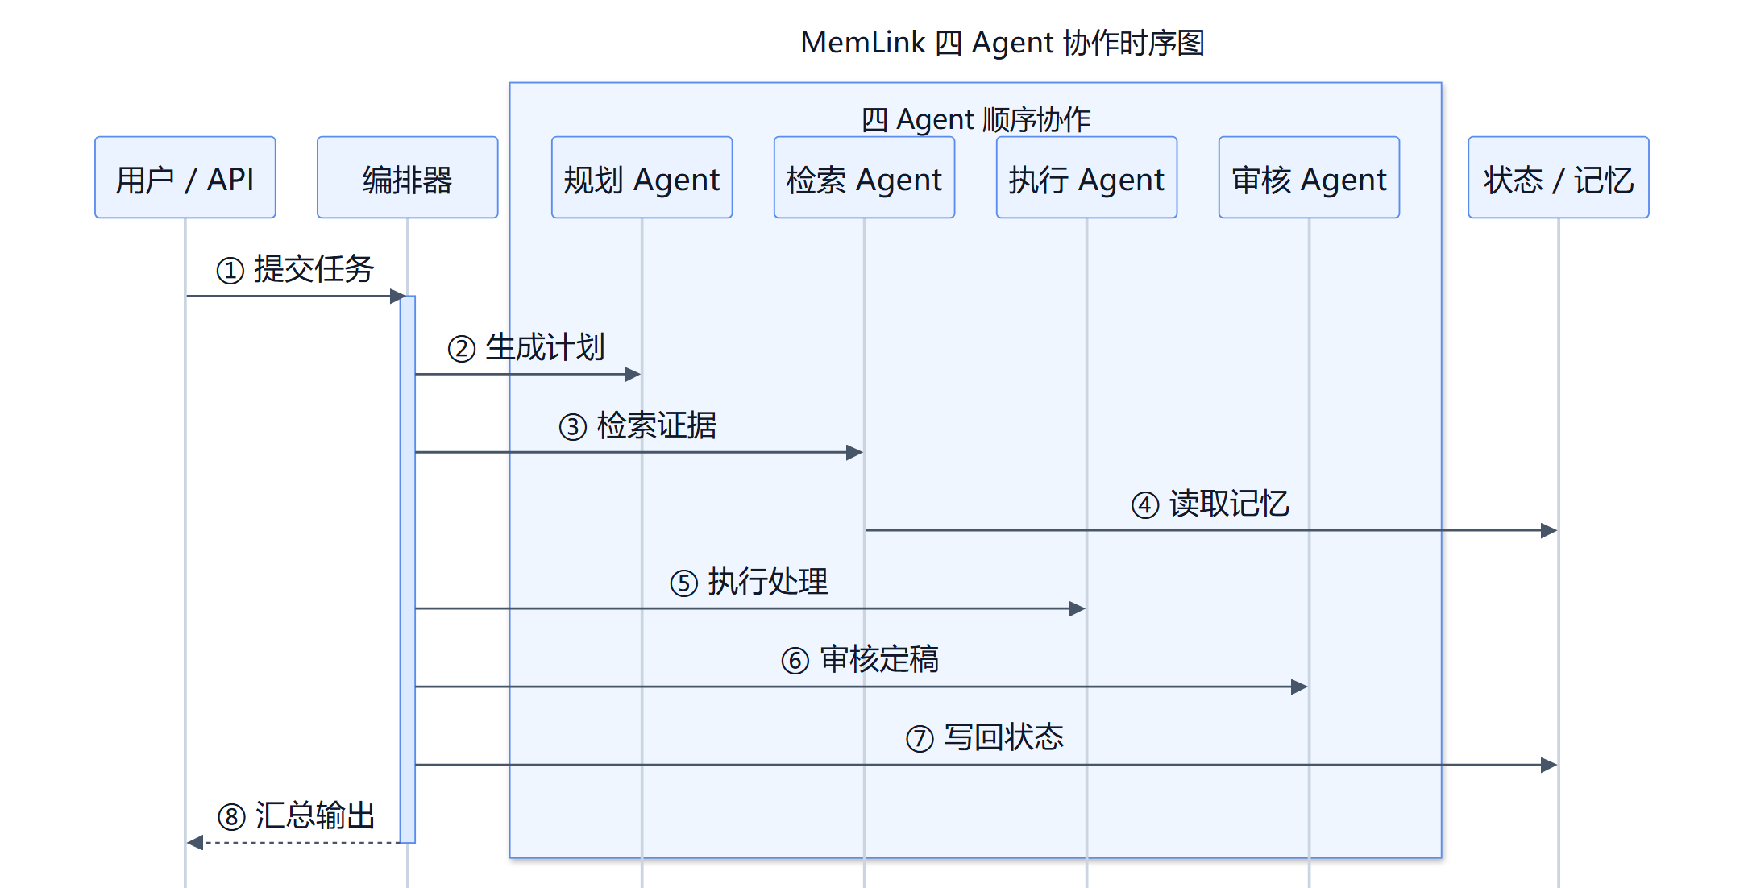
图 2-3 四Agent协作时序图

2.3.2 双通信模式与result_ref
为了兼顾传统Agent系统的通用性与结构化机制的可验证性，MemLink同时提供text和structured两种通信模式。
text模式采用完整自然语言逐级传递。上游Agent生成计划、证据或执行结果后，下游Agent直接读取完整文本继续处理。该模式实现简单、兼容性较强，因此被用作系统的基线方案，但在长上下文和大结果场景中容易出现同一内容被多次重复传递的问题。
structured模式使用字段化消息组织Agent之间的交互。消息中明确记录发送者、接收者、动作、载荷以及结果或状态引用，使计划、证据、执行结果和审核结论能够被程序识别和校验。结构化消息能够提高协作过程的可追踪性，但字段组织、类型检查和状态管理也会带来固定开销，因此本项目不预设structured模式在所有短任务中都比text模式更快。
result_ref是structured模式中的大结果引用机制。当Executor生成较大的执行结果后，系统首先保存完整结果，并生成唯一引用；后续Reviewer接收的消息只包含该引用、必要摘要和相关元数据，需要完整内容时再由运行时按引用加载。这样可以避免同一大结果在多个阶段反复完整内联，同时保持结果来源和使用关系可追踪。
为了单独验证result_ref的作用，实验中还设置了structured_no_result_ref消融组。该组保留相同的structured消息结构，但关闭结果引用，恢复完整正文传递。通过比较完整structured与关闭result_ref后的字符数、编码体积和重复载荷，可以判断通信差异是否确实来自大结果引用机制。如图为2-4为text和structured模式的运行示例。
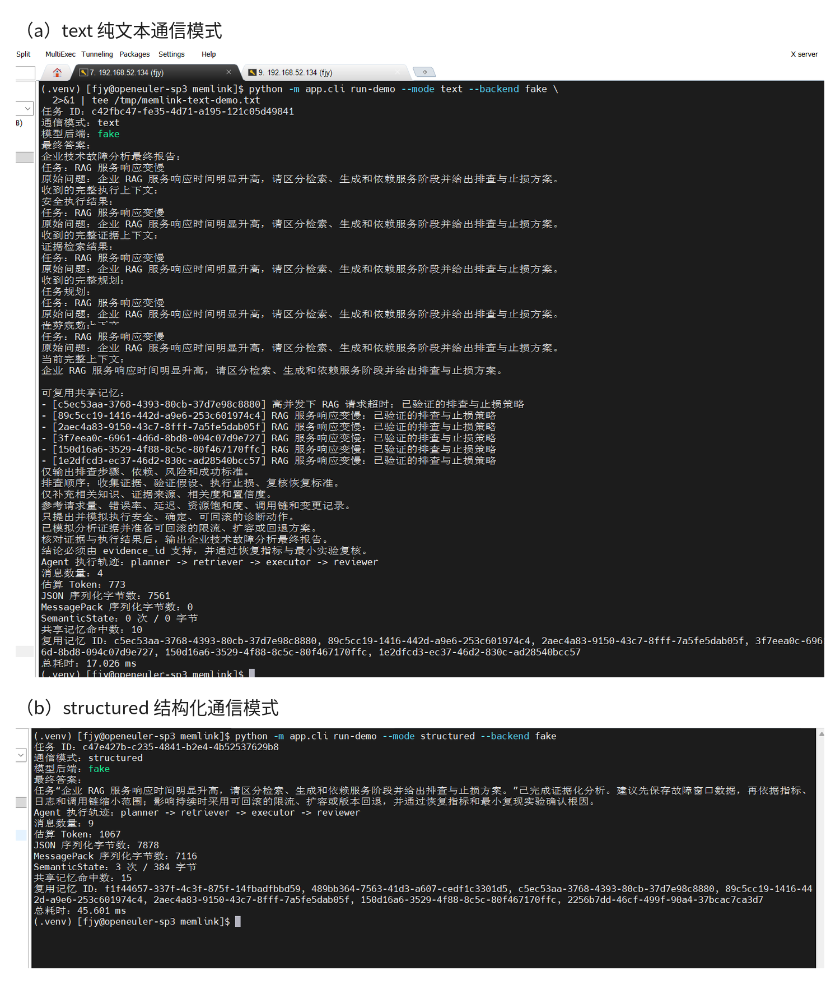
图 2-4 text与structured运行示例

2.3.3 SemanticState非文本状态传递
在多Agent任务中，Retriever可能产生向量、评分数组或特征分布等中间状态。如果直接将这些数据转换为字符串并写入Prompt，不仅会增加文本载荷，还会弱化数组的类型、维度和生命周期信息。为此，MemLink设计了SemanticState机制，将非文本状态本体与Agent之间的通信消息分开管理。
当Agent生成NumPy数组后，运行时将其保存到当前任务的独立状态目录，同时记录数据类型和形状等元数据，并生成唯一的state_id。后续Agent的消息中只携带state_id和必要描述；当下游确实需要使用该状态时，再由运行时根据引用恢复原始NumPy对象。这样既避免了数组在多个阶段被反复文本化，也保留了状态对象的原始数据属性。
SemanticState的完整过程包括状态生成、持久化保存、引用传递、按需读取和任务结束后的统一清理。任务级目录能够防止不同任务读取到旧状态；对于无效引用、重复读取和异常中断，系统会保留错误位置并执行资源回收。该机制的生成、引用与清理流程如图2-5所示。
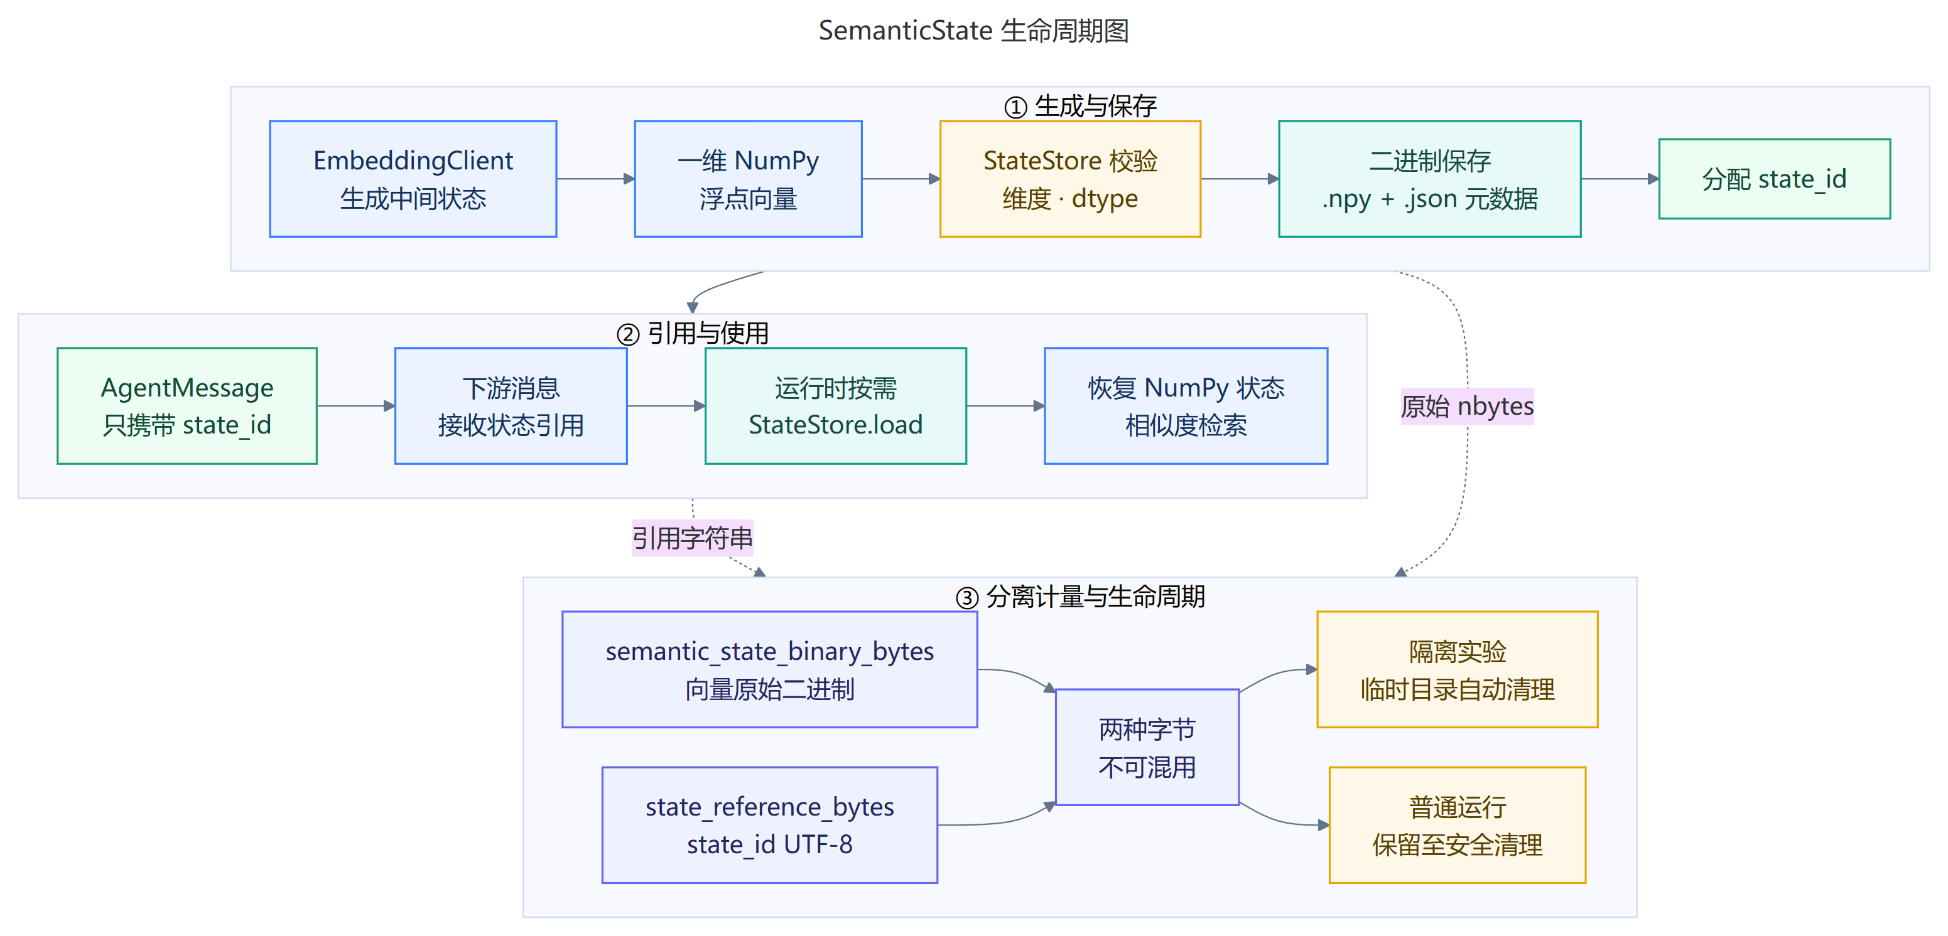
图 2-5 SemanticState生命周期

2.3.4 SQLite共享记忆与复用审计
共享记忆用于保存不同任务中可能再次使用的经验，包括记忆标识、类型、内容摘要、置信度和使用次数等信息。MemLink采用SQLite进行本地持久化，使历史经验能够跨任务保存，同时保持部署简单、数据可查询和实验结果可复现。
新任务到来时，Retriever首先从共享记忆中检索候选记录。系统将数据库返回的候选记忆记录为retrieved_memory_ids，但候选被检索到并不代表已经被当前任务采用。只有当Retriever在证据中明确引用某条memory:<id>记录时，该记忆才会进入reused_memory_ids，并被视为实际参与了本轮证据链。
因此，MemLink将“数据库检索到了什么”和“Agent真正使用了什么”分为两个独立、可审计的事件。memory_hit_count仅用于表示检索命中数量，不能单独作为共享记忆有效性的证明。共享记忆从候选检索、证据引用到最终审计的完整过程如图2-6所示。
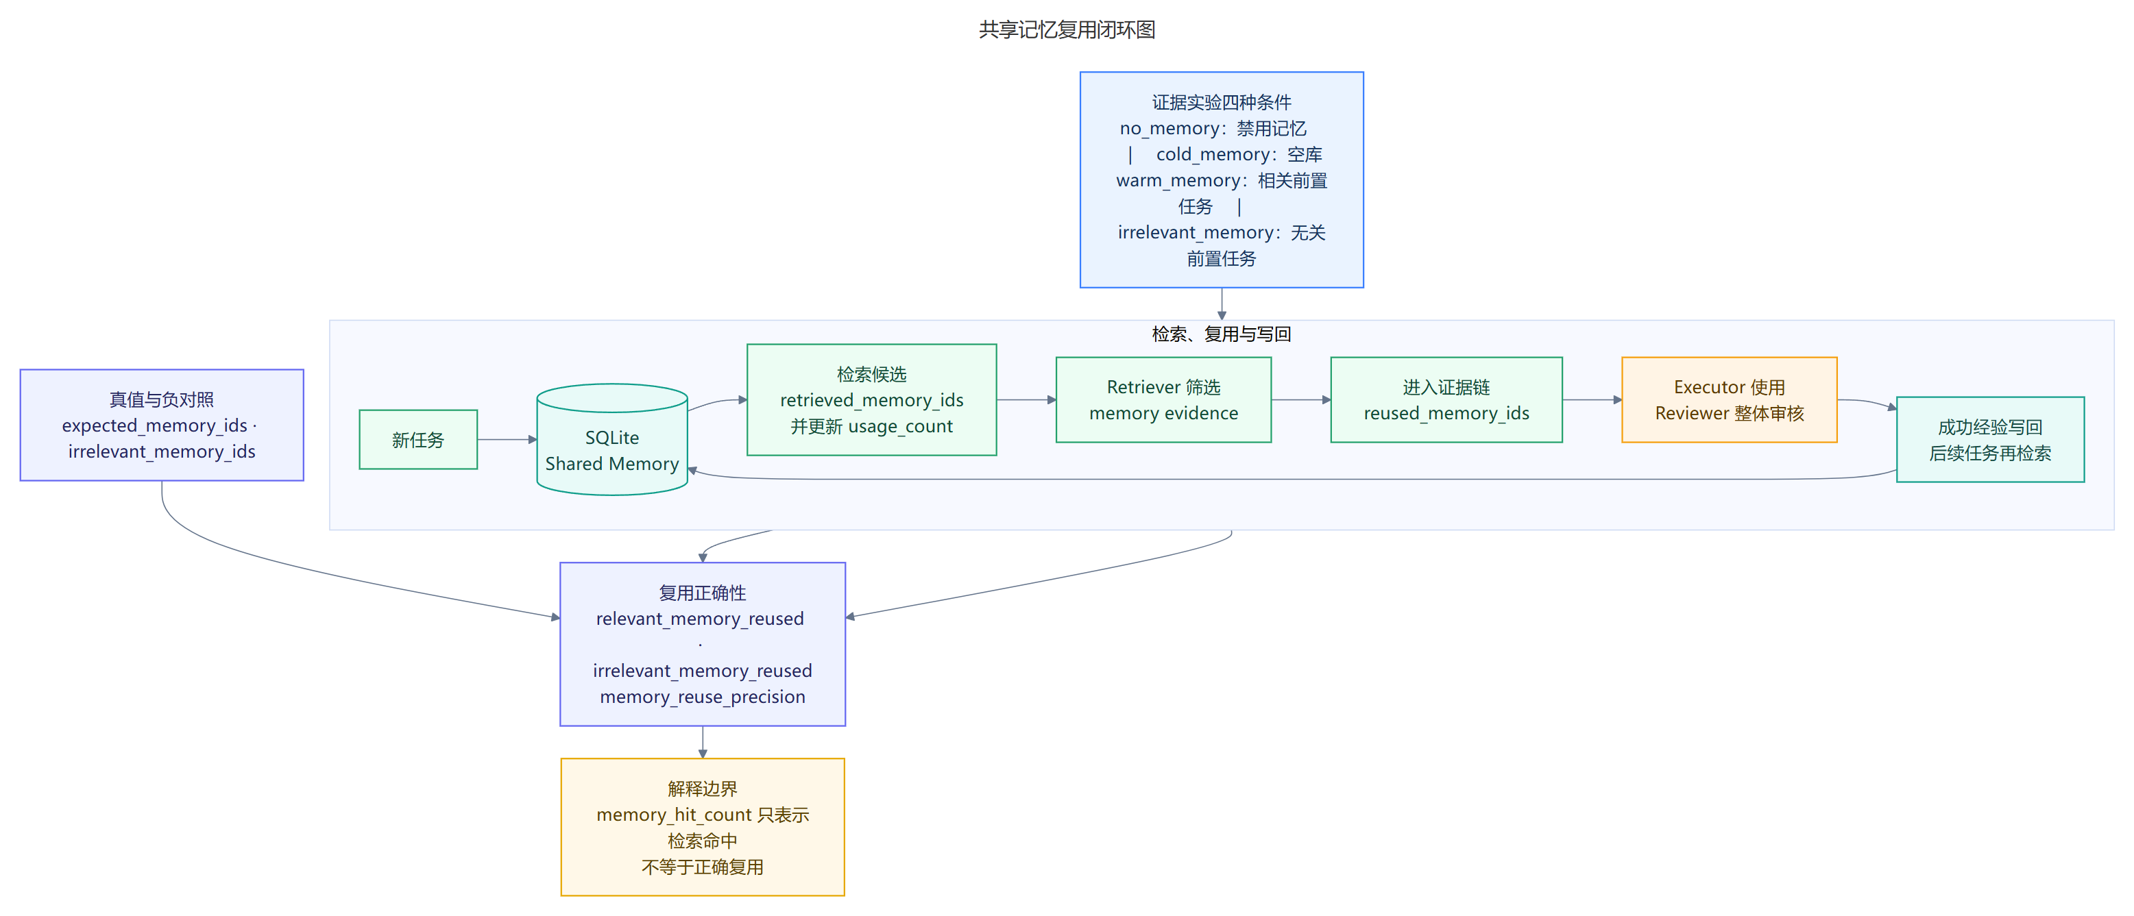
图 2-6 共享记忆复用闭环

2.4 代码原创说明
MemLink核心业务代码围绕赛题目标独立实现，包括四类Agent、AgentRegistry与Orchestrator、text/structured双路径、result_ref、SemanticState、SQLite共享记忆、Fake/DeepSeek后端适配、基础Benchmark、证据实验、API/UI集成和openEuler脚本。项目未使用第三方多智能体框架作为核心编排层，也未复制外部项目的Agent工作流或实验脚本。
FastAPI、Streamlit、Pydantic、NumPy、MessagePack、SQLite、Matplotlib和pytest等组件仅通过公开API或标准接口集成，负责Web服务、数据校验、数值处理、编码、存储、绘图和测试。DeepSeek属于外部模型服务，密钥仅保存在本地环境变量，自动化测试与批量实验不会读取真实凭据。

第 3 章 项目介绍

3.1 功能介绍
MemLink接收用户任务后，由四类Agent依次完成规划、检索、执行和审核，并同步管理协议消息、状态对象、历史记忆和运行指标。系统提供CLI、FastAPI和Streamlit三种入口，支持Fake与DeepSeek后端，以及Shared Memory、SemanticState和result_ref三个独立开关。
系统功能可以概括为六部分：任务入口、统一编排、Agent协作、通信与状态、共享记忆、评测与展示。如表3-1所示。与普通多Agent演示相比，MemLink不仅返回最终答案，还保留阶段轨迹、证据链、字符与字节、状态引用、记忆候选与实际复用、耗时和资源清理结果。
表 3-1 MemLink主要模块及职责
模块 | 关键组件 | 主要职责
任务入口 | CLI / FastAPI / Streamlit | 任务提交、配置选择和结果展示
统一编排 | AgentRegistry / Orchestrator | 角色注册、顺序调度、异常与资源管理
Agent协作 | Planner / Retriever / Executor / Reviewer | 规划、证据检索、执行和审核
通信与状态 | Protocol / result_ref / SemanticState | 结构化消息、大结果引用和非文本状态
共享记忆 | SQLite Shared Memory | 经验写入、检索、实际复用和审计
评测与展示 | Metrics / Benchmark / evidence_results | 消融实验、报告、图表和稳定性验证

3.2 核心模块

3.2.1 AgentRegistry与Orchestrator
AgentRegistry把角色发现与具体实现解耦，入口层无需直接实例化四个Agent。Orchestrator是唯一控制面：任务开始时创建任务ID、运行上下文、协议记录器、状态目录和共享记忆连接；随后准备各阶段输入、调用Agent、校验输出并聚合指标。
异常处理遵循“阶段可定位、资源可回收”。如果真实模型返回缺失字段、类型不一致或空内容，任务在当前阶段失败，并返回可诊断信息；SQLite连接、状态文件和临时对象仍由统一结束路径释放。

3.2.2 四Agent协作模块
在Orchestrator的统一调度下，Planner、Retriever、Executor和Reviewer分别承担任务规划、证据检索、执行分析和结果审核职责。四类Agent并不是简单重复调用大模型，而是具有明确的输入、输出和职责边界，使任务过程能够按阶段追踪和独立检查。各Agent的主要输入、输出与职责如表3-2所示。
表 3-2 四类Agent输入、输出与职责
Agent | 主要输入 | 主要输出 | 职责边界
Planner | 原始任务、约束 | 目标、步骤、约束 | 只制定计划，不直接给出审核结论
Retriever | 计划、候选记忆 | 证据、来源、memory引用 | 区分候选记忆与实际使用
Executor | 计划、证据、状态 | 执行结果、result_ref/state_id | 形成主体产物，大对象按配置引用化
Reviewer | 计划、证据链、执行结果 | 审核状态、置信度、建议 | 检查完整性和风险，不以memory hit替代证据
系统界面按照四Agent的执行顺序展示每个阶段的运行状态、模型动作和耗时。图3-1展示了一次任务的完整执行轨迹，评委可以依次查看Planner生成的计划、Retriever返回的证据、Executor形成的主体结果以及Reviewer给出的审核结论，从而确认四个阶段均实际参与了任务处理。
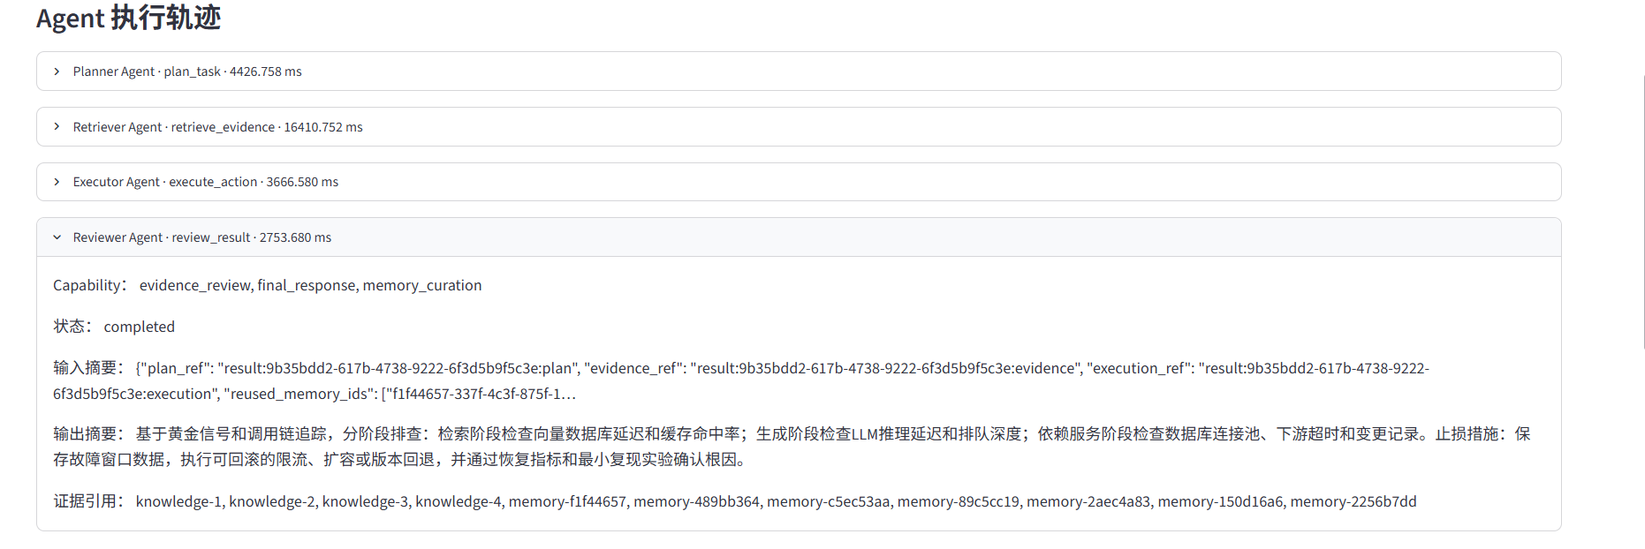

图 3-1 四Agent执行轨迹

3.2.3 通信、状态与共享记忆模块
协议模块记录text或structured实际消息，并统一统计characters、estimated_tokens、JSON/MessagePack字节、result_ref和重复载荷。MessagePack当前用于同批消息的编码体积比较，不被描述为已经完成的跨进程网络传输。
状态模块负责NumPy对象的创建、保存、读取和清理；共享记忆模块负责跨任务经验写入、候选检索、实际引用与usage_count更新。三者均通过明确ID进入任务上下文，使界面和实验能够追踪大结果、状态与记忆的来源。
图3-2展示了一次structured任务产生的主要通信与状态指标，包括字符数、估算Token、协议消息数量、JSON与MessagePack编码体积、SemanticState数量、result_ref数量以及任务总耗时。这些指标用于还原本轮任务的实际通信过程，而不是仅展示最终答案。
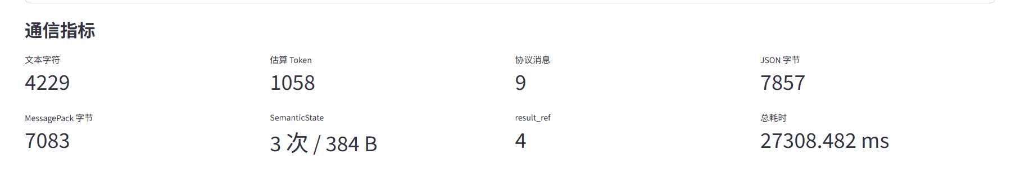
图 3-2 通信与状态指标
共享记忆模块使用SQLite保存跨任务经验，并记录候选检索和实际复用情况。Retriever检索到的记忆首先进入候选集合；只有某条记忆通过明确ID进入当前证据链时，系统才将其记录为实际复用。记忆命中数量仅表示数据库返回了候选，不能单独说明这些记忆已经正确参与了任务。
图3-3展示了一次任务中的共享记忆运行结果，包括候选记忆数量、实际复用的记忆ID、记忆类型、摘要、使用次数和置信度。通过这些信息，用户能够追踪本轮任务使用了哪些历史经验，并区分“检索到记忆”和“实际采用记忆”两个不同事件。

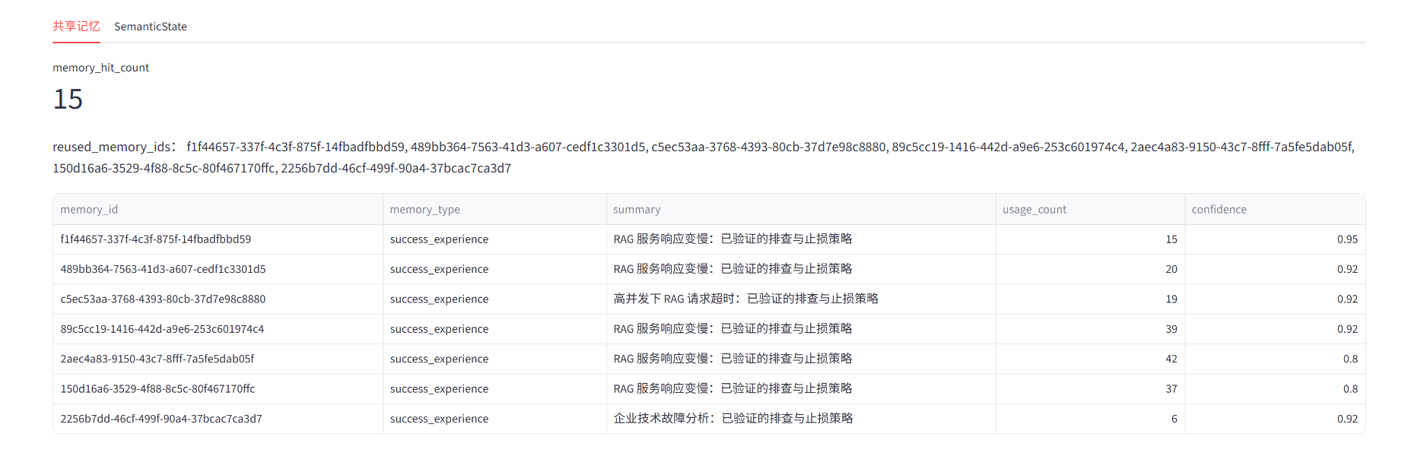
图 3-3 共享记忆运行结果

3.2.4 模型后端与工程入口
Fake后端用于离线测试和批量实验，DeepSeek后端用于真实模型链路。只有用户在CLI或Streamlit中显式选择DeepSeek且本地配置有效时，系统才创建真实客户端；真实调用失败时返回错误，不回退Fake伪装成功。API Key不进入仓库、日志、测试数据和截图。
CLI适合openEuler终端和脚本验证；FastAPI提供健康检查、任务提交与结果模型；Streamlit用于比赛演示，展示任务配置、四Agent轨迹、通信与状态指标、共享记忆、最终审核和Benchmark。三种入口复用同一核心运行时。如图3-4，图3-5所示。
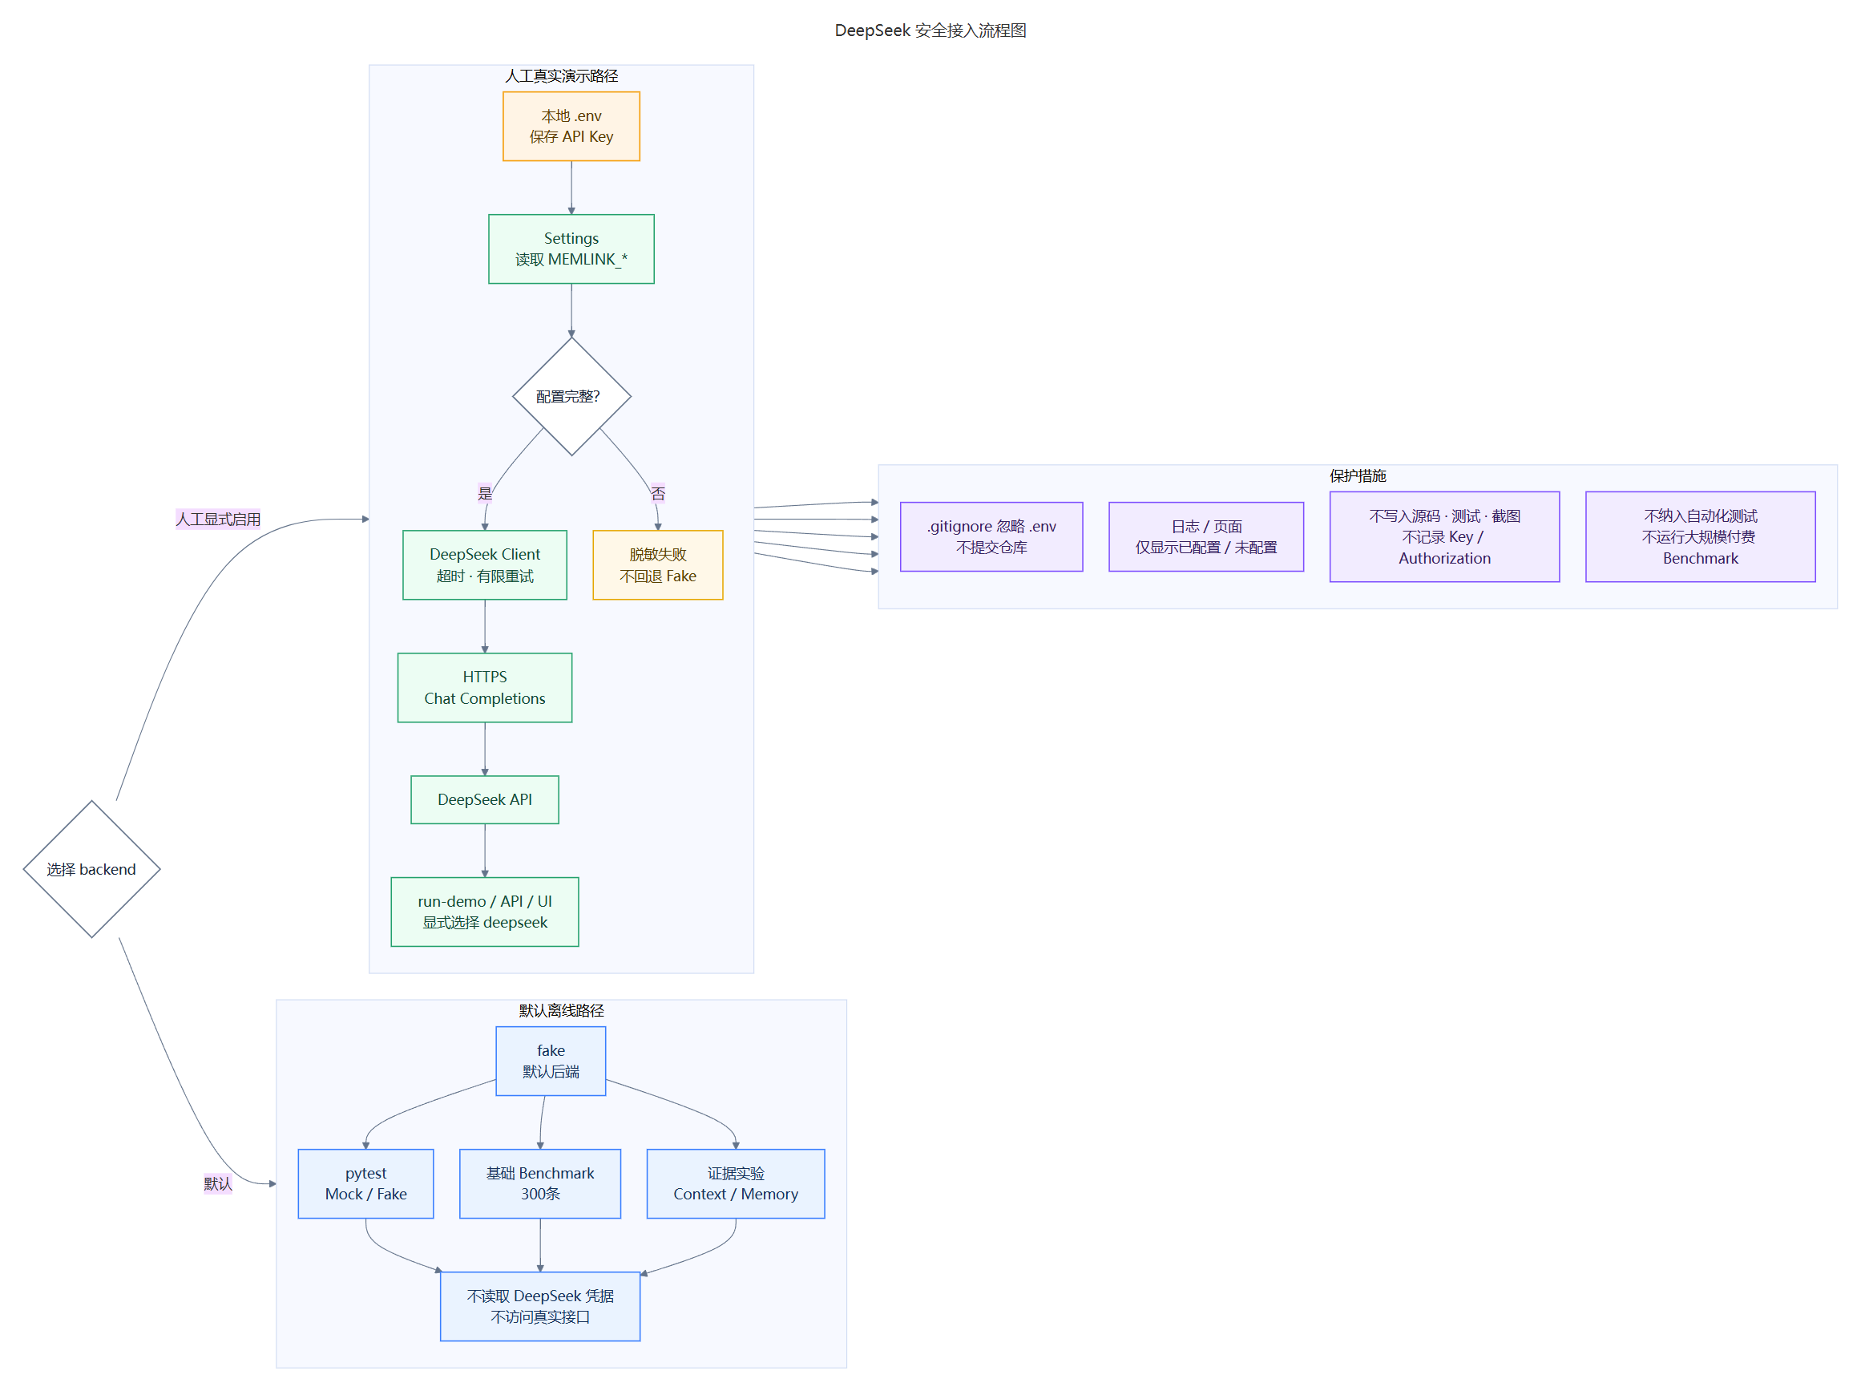
图 3-4 DeepSeek安全接入流程
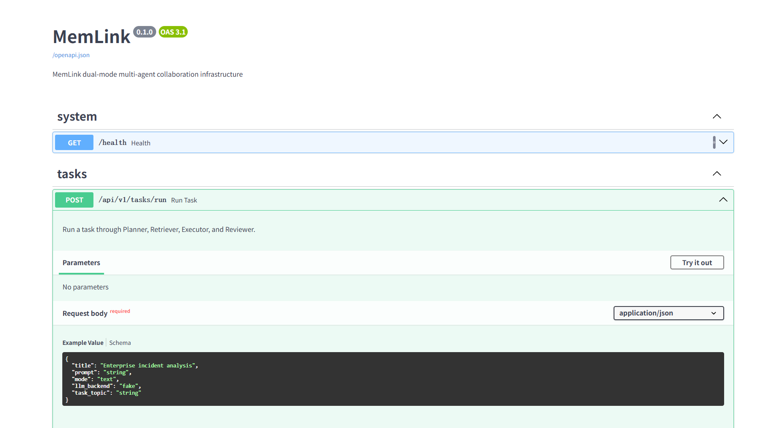
图 3-5 FastAPI接口文档

3.3 软件界面

3.3.1 任务配置与执行界面
Streamlit首页以“配置—运行—查看结果”为主线。用户可输入任务，选择text/structured模式、Fake/DeepSeek后端，并独立开启共享记忆、SemanticState和result_ref。当前配置始终与本轮结果一起显示，避免截图或报告无法判断数据来源。
任务配置与运行入口如图3-6所示。该界面将任务内容、通信模式、模型后端和机制开关集中展示，使用户在查看执行结果时能够明确判断本轮任务采用的实际配置。
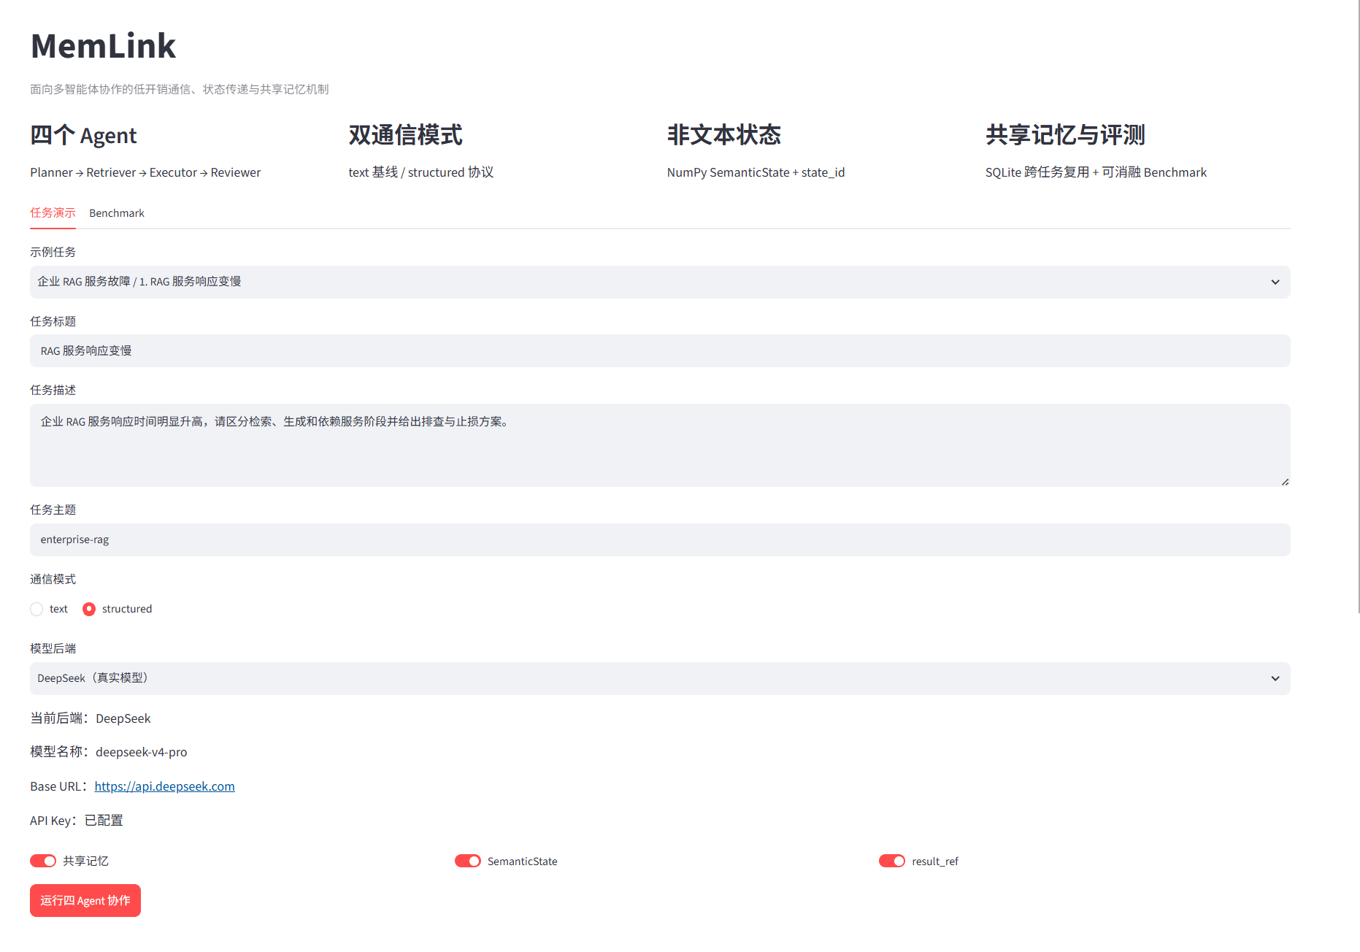
图 3-6 系统首页与任务配置

3.3.2 执行轨迹与最终审核
执行轨迹按照Planner、Retriever、Executor和Reviewer顺序显示阶段状态与耗时。最终结果以Reviewer输出为核心，包含审核状态、置信度、证据摘要、问题和建议。该界面使评委能够在一轮真实DeepSeek任务中确认四Agent均产生真实输出，并观察无Fake回退的完整链路。
图3-7展示了Reviewer对一次structured任务的最终审核结果。页面给出了审核状态、置信度、证据引用、矛盾项、缺失证据和修改建议，并在底部显示面向用户的最终结论。该结果既是四Agent协作链路的最终输出，也是判断任务是否通过审核的重要依据。
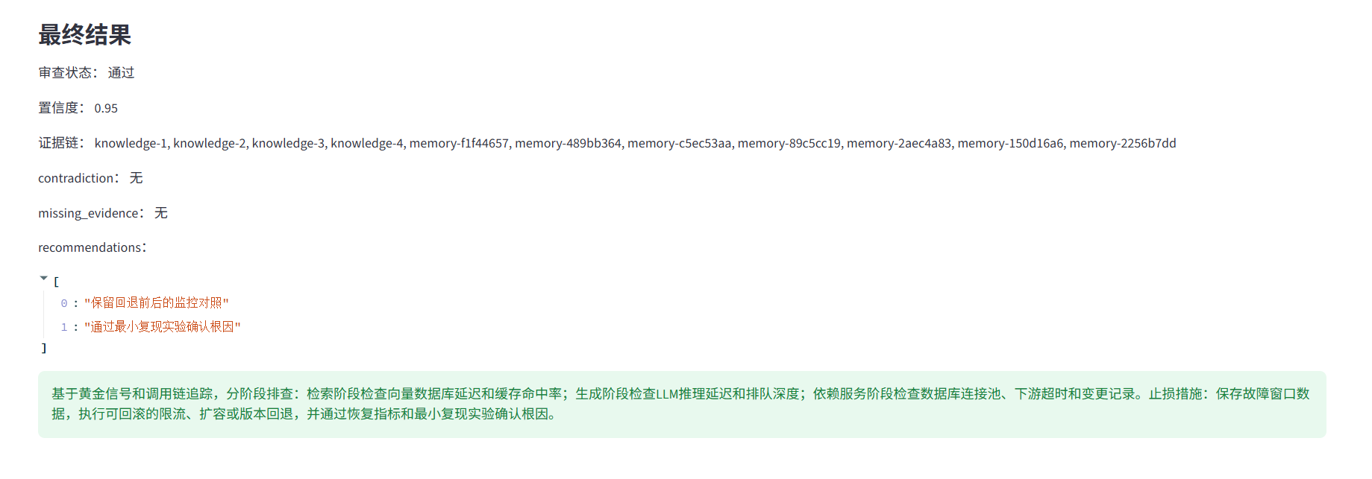
图 3-7 structured任务最终审核结果

3.3.3 Benchmark界面
Benchmark页读取results目录中的权威汇总文件，集中展示五组实验的完成率、P50/P95、字符与Token估算、JSON/MessagePack字节、记忆命中和连续稳定性。页面用于快速浏览，最终结论仍以原始CSV、汇总文件和静态证据图为准。如图3-8展示了Benchmark页面中的五组实验汇总结果。
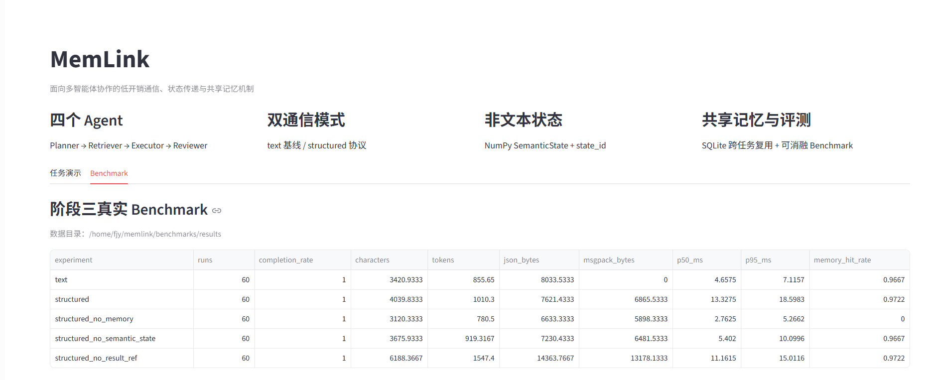
图 3-8 Benchmark实验总览

第 4 章 实验测试

4.1 测试说明
MemLink最终在openEuler 24.03-LTS-SP3 x86_64环境中验证，使用Python 3.11项目虚拟环境。开发机完成编码后通过Git同步同一提交，在openEuler上执行依赖检查、完整pytest、CLI、FastAPI、Streamlit、基础Benchmark、证据实验和DeepSeek structured演示。如表4-1和图4-1所示。
表 4-1 测试环境与验证内容
类别 | 配置 | 验证内容
操作系统 | openEuler 24.03-LTS-SP3 x86_64 | 最终实机部署与Linux行为
Python | Python 3.11 + .venv | 隔离依赖与统一入口
存储 | SQLite + 状态目录 | 共享记忆与SemanticState
模型后端 | Fake / DeepSeek | 可复现实验 / 真实模型演示
服务入口 | CLI / FastAPI / Streamlit | 终端、接口和可视化
结果目录 | results / evidence_results | 基础结果与证据结果分离归档
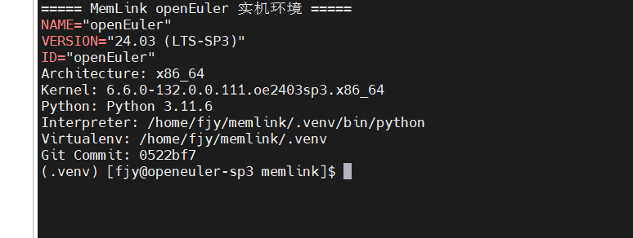
图 4-1 openEuler实机环境
自动化验证先执行pip check，再运行完整pytest。测试覆盖协议、Agent编排、result_ref、SemanticState、共享记忆、模型客户端、CLI、FastAPI、Streamlit和实验入口；最新提交在Windows与openEuler均完成完整回归。自动化运行结果如图4-2所示，84个测试全部通过。
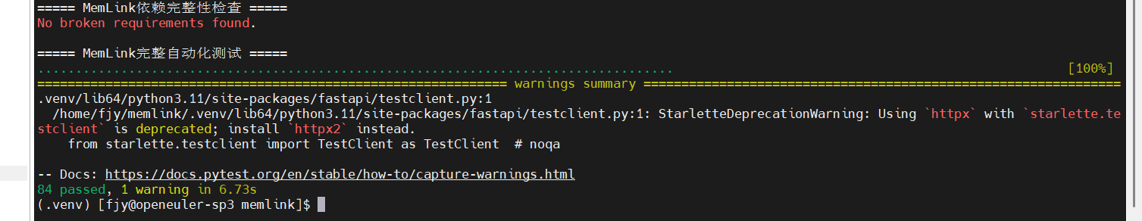
图 4-2 自动化测试结果

4.2 实验设计
实验采用语义等价、单变量消融和结果可追溯原则。基础Benchmark比较text、structured及分别关闭Shared Memory、SemanticState和result_ref的三个组；上下文实验比较1x、2x、4x、8x规模；共享记忆实验设置no_memory、cold_memory、warm_memory和irrelevant_memory四种条件。
大规模实验默认使用确定性Fake后端，固定任务、seed和响应逻辑；每轮使用独立SQLite与状态目录；JSON与MessagePack编码同一批消息；实验结果默认拒绝覆盖，只有显式overwrite才允许重跑。基础Benchmark的实验分组如表4-2所示
表 4-2 基础Benchmark实验组
实验组 | 通信模式 | 关闭机制 | 主要目的
text | text | structured、SemanticState、result_ref | 自然语言逐级传递基线
structured | structured | 无 | 完整结构化机制
N-Mem | structured | Shared Memory | 观察记忆开销与命中
N-State | structured | SemanticState | 观察非文本状态机制
N-Ref | structured | result_ref | 观察大结果完整内联
基础Benchmark共包含5个实验组，每组运行10轮，每轮执行6个连续任务，最终形成300条原始运行记录。图4-3展示了openEuler环境中的结果文件及记录数量，用于证明实验数据已经实际生成并完成归档。
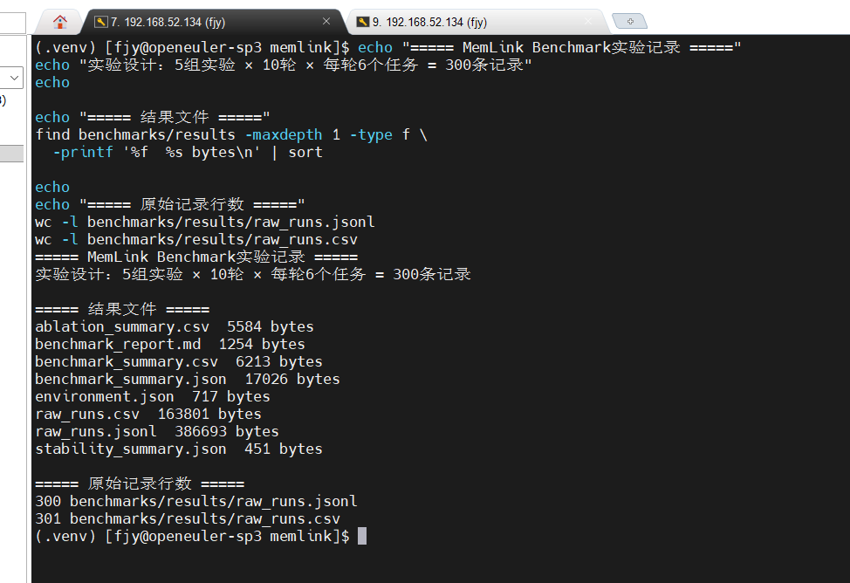
图 4-3 三百条基础实验记录证明

4.3 测试结果

4.3.1 基础Benchmark
为了比较text基线与完整structured方案，并观察Shared Memory、SemanticState和result_ref三项机制的独立影响，基础Benchmark设置5个实验组。每组运行10轮，每轮连续执行6个任务，共形成300条运行记录。所有实验组的任务完成率均为100%；其中，完整structured方案连续执行60个任务，成功/失败为60/0，任务结束后资源清理正常。关键结果如表4-3所示。
表 4-3 基础Benchmark关键结果
实验组 | 字符 | 估算Token | JSON/B | MsgPack/B | P50/ms | 命中率
text | 3420.93 | 855.65 | 8033.53 | — | 4.658 | 96.67%
structured | 4039.83 | 1010.30 | 7621.43 | 6865.53 | 13.328 | 97.22%
N-Mem | 3120.33 | 780.50 | 6633.33 | 5898.33 | 2.763 | 0%
N-State | 3675.93 | 919.32 | 7230.43 | 6481.53 | 5.402 | 96.67%
N-Ref | 6188.37 | 1547.40 | 14363.77 | 13178.13 | 11.162 | 97.22%
从整体结果看，当前Fake短任务中，完整structured方案的P50耗时高于text基线。这说明字段化消息、结构校验、状态读写和共享记忆管理会带来一定的固定成本。因此，本项目不预设structured在所有任务中都比text更快，而是重点考察其在长上下文、大结果传递和跨任务记忆场景中的作用。
result_ref消融结果更加明显。关闭result_ref后，N-Ref组恢复为大结果完整内联，其字符数达到完整structured组的约1.53倍，JSON编码体积达到约1.88倍，MessagePack编码体积也同步增加。这表明，在多Agent协作链路中，如果下游阶段反复携带完整执行结果，通信载荷会明显增大；通过引用传递结果本体，可以减少重复内联，同时保留结果的可追溯性。
对同一批structured消息进行编码时，MessagePack的体积小于JSON，说明二进制编码在结构化消息表示上更加紧凑。需要说明的是，本实验比较的是序列化后的编码字节，并不等同于已经完成跨进程网络传输优化。
共享记忆消融结果同样符合预期：关闭Shared Memory后，N-Mem组的记忆命中率为0；其他开启记忆的实验组能够检索到候选记录。但记忆命中只说明数据库返回了候选，不能单独证明候选被Agent实际采用。记忆是否被正确复用，还需要结合后续warm_memory和irrelevant_memory正负对照实验判断。
为便于直观比较，图4-4展示各实验组的P50/P95耗时以及字符、Token估算结果；图4-5展示JSON/MessagePack编码体积和记忆命中情况；图4-6给出完整structured方案的连续运行结果。实验表明，五种路径均能稳定完成任务，且各项消融结果与对应机制的预期行为一致。
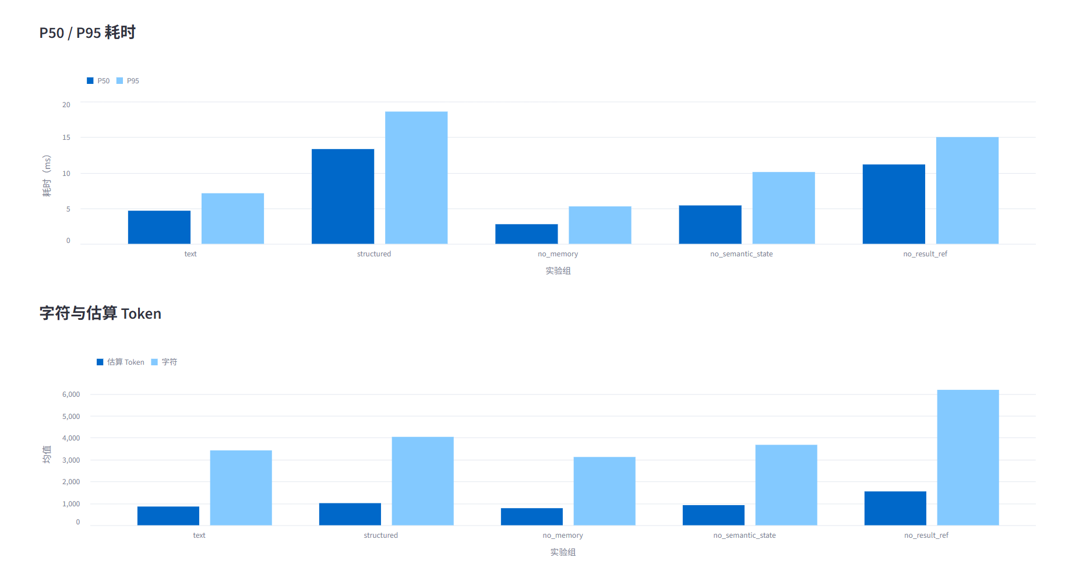
图 4-4 基础Benchmark耗时与Token
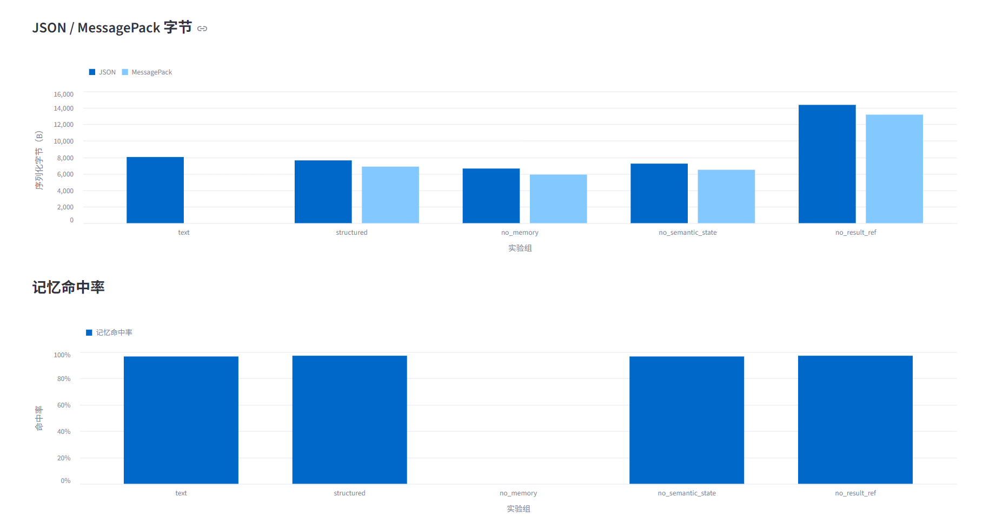
图 4-5 基础Benchmark通信与记忆指标

图 4-6 Benchmark连续稳定性

4.3.2 上下文规模增长实验
为考察上下文规模增长对通信载荷的影响，本实验比较text、structured和structured_no_result_ref三组，在1x、2x、4x、8x四种规模下各运行10轮，共形成120条目标任务记录。上下文由带编号的网关日志、检索证据、生成服务状态和数据库故障片段组成，各组的任务语义、Fake响应和执行流程保持一致。
结果显示，完整structured方案的累计通信载荷增长最缓；关闭result_ref后，大结果被反复完整内联，重复载荷随上下文规模明显上升。与完整内联相比，result_ref的JSON字节节省率由1x时的56.2%提升至8x时的76.0%。这说明result_ref的主要价值在于抑制长上下文和大结果的重复传递，但不能消除structured模式本身的固定协议开销。图4-7展示openEuler实机生成的实验结果，图4-8和图4-9分别给出通信载荷变化与节省比例。
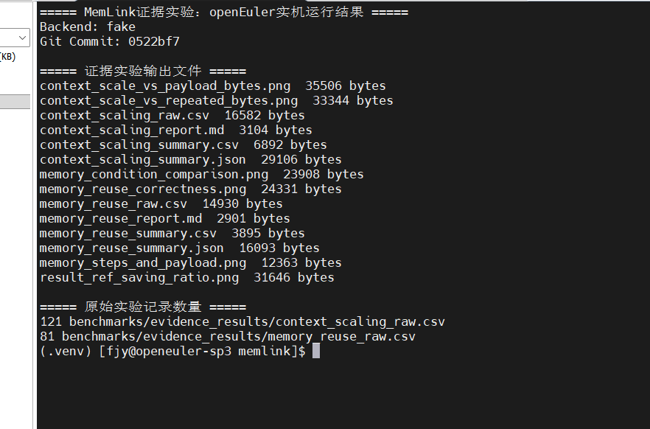
图 4-7 openEuler证据实验输出
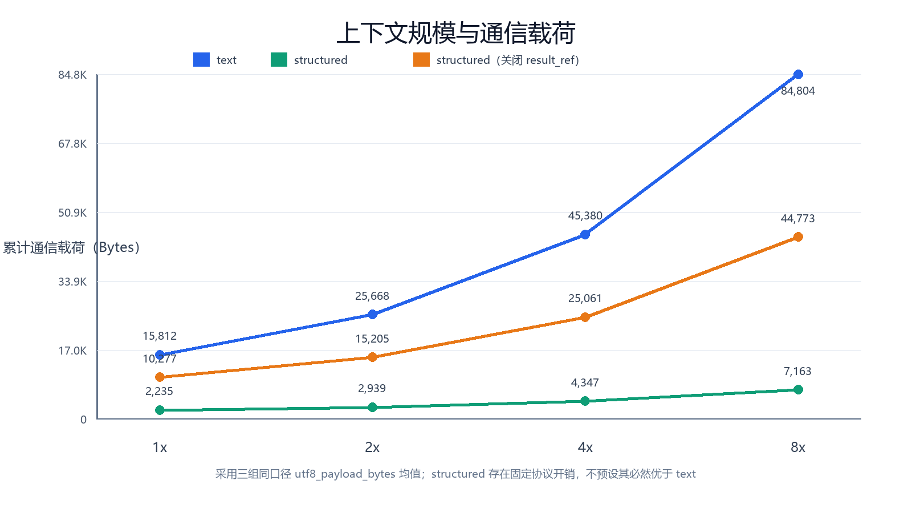
图 4-8 上下文规模与通信载荷
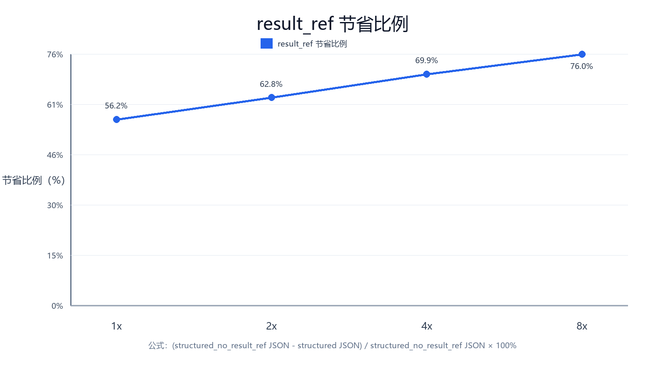
图 4-9 result_ref节省比例

4.3.3 共享记忆复用实验
为验证共享记忆是否被正确采用，而不只是被数据库检索到，本实验选取RAG/检索故障和API/基础设施故障两类场景，设置no_memory、cold_memory、warm_memory和irrelevant_memory四种条件。每种条件运行10轮，共形成80条目标任务记录。warm_memory与irrelevant_memory每轮还执行一次前置任务，因此实际包含120次Orchestrator执行。每轮均使用独立SQLite数据库，避免历史数据相互污染。
四种条件分别用于验证无记忆基线、首次任务写入、相关记忆复用和无关记忆抑制，具体设置如表4-4所示。
表 4-4 共享记忆实验条件
条件 | 数据库状态 | 前置任务 | 验证目标
no_memory | 禁用记忆 | 无 | 无记忆基线
cold_memory | 空数据库 | 无 | 首次任务与正常写入
warm_memory | 同主题记忆 | 相关前置任务 | 预期记忆实际复用
irrelevant_memory | 另一主题记忆 | 无关前置任务 | 无关记忆不被误用
实验结果显示，warm_memory条件下预期相关记忆的正确复用率为100%，irrelevant_memory条件下无关记忆误用率为0%。这说明系统能够区分数据库返回的候选记忆和真正进入证据链的记忆。需要说明的是，当前实验没有证明共享记忆减少了执行步骤，因此本文不以memory_hit替代实际行为改善。图4-10展示记忆复用正确性，图4-11展示不同记忆条件下的重复步骤和重复载荷。
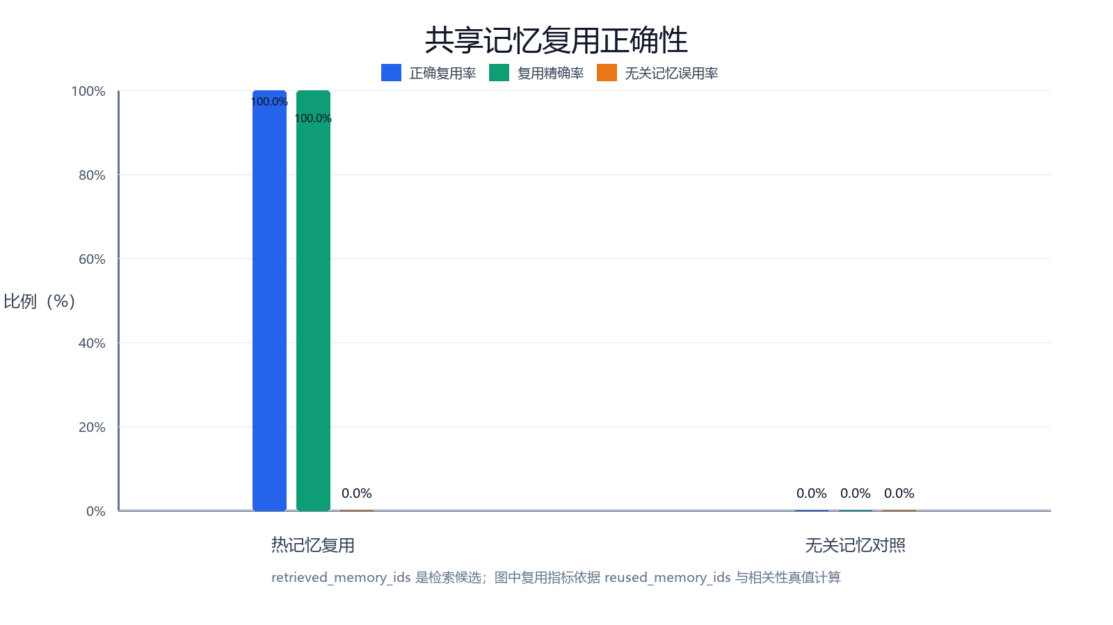
图 4-10 共享记忆复用正确性
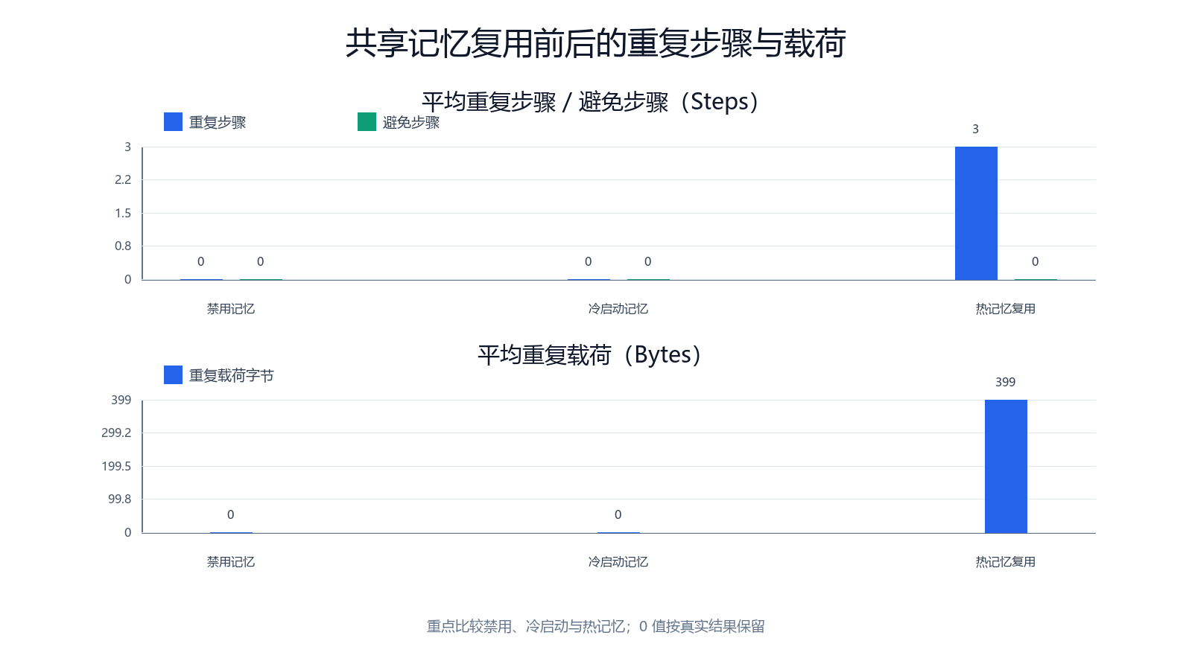
图 4-11 共享记忆前后的重复步骤与载荷

4.3.4 真实模型与稳定性验证
为验证MemLink的结构化协作机制能否接入真实大模型，项目在openEuler实机上完成DeepSeek structured调用。一次已验证运行使用deepseek-v4-pro，Planner、Retriever、Executor和Reviewer均由真实模型完成，无Fake回退；任务共生成9条协议消息和3个SemanticState，并完成共享记忆处理与最终审核。该结果说明真实模型、结构化响应、状态传递和共享记忆链路能够共同运行。
真实调用耗时包含网络往返和模型生成，不能与本地Fake后端的毫秒级Benchmark直接比较；单次运行也不能代表DeepSeek在所有任务中的性能。图4-12为真实模型链路可用性的证明。
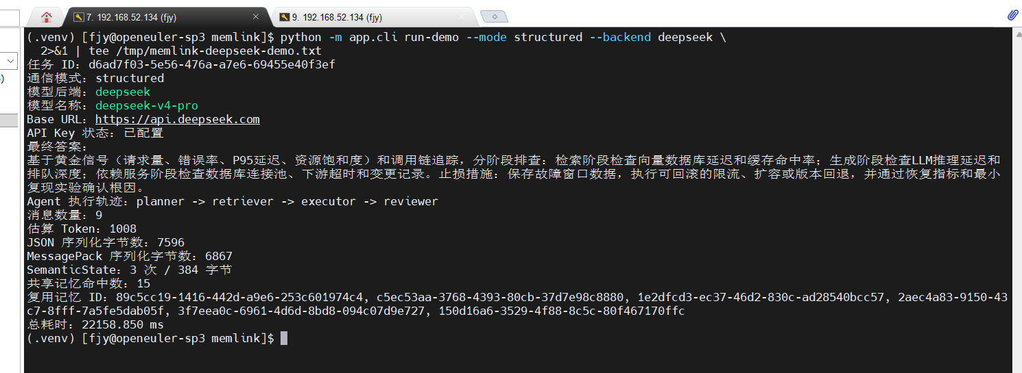
图 4-12 DeepSeek真实模型调用

4.4 实验总结
现有实验形成了“自动化测试—openEuler实机—基础消融—上下文增长—记忆正负对照—真实模型演示”的多层证据。基础Benchmark证明五组路径均可稳定执行，并暴露structured短任务固定成本；no_result_ref和上下文实验共同证明result_ref能够抑制大结果重复内联；共享记忆实验证明相关记忆可被实际引用、无关记忆未被误用。
结果边界同样明确：estimated_tokens是统一估算，不是真实Tokenizer；elapsed_ms包含Python、SQLite、文件系统和状态管理，不是纯网络时延；MessagePack目前是编码体积统计；Fake后端不代表真实模型质量和延迟；Reviewer尚未提供逐条记忆拒绝理由。

第 5 章 实现难点说明
MemLink的实现难点并不在于简单串联四类Agent，而在于让协作过程同时满足可控制、可比较、可恢复、可审计和可部署。围绕这些目标，项目重点解决结构化通信的公平度量、非文本状态的生命周期管理、共享记忆的正确复用，以及openEuler环境与真实模型的安全接入等问题。
针对上述难点，系统采用职责分离、引用传递、单变量消融、记忆正负对照和显式安全配置等方法，将抽象的设计目标转化为可以通过测试和实验验证的工程机制。主要难点、解决思路与验证证据如表5-1所示。
表 5-1 主要实现难点与解决思路
难点 | 主要风险 | 解决方法 | 验证证据
结构化通信与公平度量 | 指标混用、任务不可比 | 语义等价、同批编码、result_ref消融 | 基础Benchmark与上下文实验
非文本状态生命周期 | 引用失效、临时文件残留 | state_id、元数据校验、统一清理 | 状态测试与N-State消融
共享记忆准确复用 | 命中不等于使用、无关误用 | retrieved/reused分离与正负对照 | warm/irrelevant实验
openEuler与真实模型 | 依赖差异、端口、密钥泄露 | .venv、Linux脚本、默认Fake、环境变量 | 实机测试、API/UI与DeepSeek

5.1 结构化通信与公平度量
通信开销包含字符、Token估算、UTF-8载荷、JSON/MessagePack编码、内联正文、引用字节和本地耗时。项目首先保证不同组使用相同任务和Fake响应，再让JSON与MessagePack编码同一批消息，避免把任务差异或消息集合差异误认为序列化收益。
result_ref的难点是既减少重复，又保留可追溯性。运行时保存大结果并返回稳定引用，后续阶段仍能加载完整内容；实验同时记录引用字节、内联载荷和重复载荷。structured固定成本被完整保留，通过上下文增长斜率判断引用收益，而不是预设结论。

5.2 非文本状态生命周期
SemanticState不仅要保存NumPy数组，还要维护state_id、dtype、shape、读取校验和清理。任务级隔离目录防止不同轮次互相读取旧状态；无效引用和异常中断必须在当前阶段失败；数组原始字节、引用字符串和.npy容器大小分别统计。
当前实现主要验证单进程顺序任务。未来扩展跨进程或并发时，还需引入原子写入、引用计数、锁、过期回收和版本控制，但这些分布式复杂度不影响本项目对状态引用机制的验证。

5.3 共享记忆复用准确性
共享记忆最容易出现“命中率看起来很高，但候选从未被使用”的误判。MemLink要求Retriever显式产生memory:<id>证据才计入reused_memory_ids，并用expected与irrelevant集合判断相关复用和无关误用。每轮独立SQLite使结果不受历史轮次污染。
当前Reviewer只给出整体审核状态，没有逐条记忆接受或拒绝理由，因此文档不把“候选未进入证据链”解释为模型逐条拒绝。实验同时记录重复步骤和重复载荷，只有复用ID正确、无关ID未误用且行为出现可追溯变化时，才能形成更强证据。

5.4 openEuler适配与真实模型安全
openEuler适配涉及Linux路径、虚拟环境、权限、端口、SQLite文件和状态目录清理。项目使用requirements.txt、pyproject.toml和.venv统一依赖，FastAPI与Streamlit分别通过8000和8501端口启动，验证结束后主动停止进程并检查资源释放。
DeepSeek接入的主要风险是密钥泄露和自动化误调用。API Key只保存在本地.env或环境变量，.env被.gitignore忽略；pytest和批量实验显式使用Fake，不读取真实凭据；真实调用失败时返回错误，不回退Fake。该设计保证比赛演示体现大模型应用，同时不牺牲实验可复现性和凭据安全。

5.5 可复现实验与工程清理
证据实验需要同时控制输入、存储和输出。MemLink固定seed和Fake响应，为每轮创建独立SQLite、状态与指标目录，并将基础结果和证据结果分别写入results与evidence_results。入口发现同名结果时默认拒绝覆盖，只有用户显式指定overwrite才重新生成，从而防止最终证据被无意替换。
资源清理遵循“创建即登记、结束统一释放”。SQLite连接、SemanticState文件、临时结果和服务端口均纳入任务或脚本生命周期，异常路径同样执行关闭和清理。连续稳定性测试不仅统计成功率，也检查资源是否释放，使工程验证从“能返回结果”扩展到“能够长期重复运行”。

第 6 章 总 结
MemLink围绕多智能体协作中的通信、状态和共享记忆问题，完成了一个可运行、可测试、可消融和可审计的工程原型。系统以Planner、Retriever、Executor和Reviewer构成协作链路，由AgentRegistry与Orchestrator统一管理角色、阶段、异常、资源和指标。
项目实现text/structured双通信模式，通过result_ref分离大结果本体与引用，通过SemanticState和state_id传递NumPy状态，通过SQLite保存跨任务经验并区分候选检索与实际复用。CLI、FastAPI和Streamlit复用同一运行时，Fake与DeepSeek后端分别承担可复现实验和真实模型验证。
实验方面，项目完成300条基础Benchmark、120条上下文规模记录和80条共享记忆目标记录。结果表明，structured在短任务中存在固定开销，但关闭result_ref会显著增加字符和编码体积，且引用收益随上下文扩大而增强；共享记忆实验实现相关记忆100%正确复用、无关记忆0%误用，但当前未证明减少执行步骤。项目对这些有利与不利结果均如实说明。
现阶段的主要边界包括：MessagePack尚未形成跨进程传输链路；大规模实验使用Fake后端；Token为估算口径；Reviewer缺少逐条记忆判定；系统主要验证单进程顺序编排。后续可扩展真实IPC、并发Agent、细粒度记忆审计和更多任务场景。

